БАЗОВЫЕ ПРИНЦИПЫ ПРОГРАММИРОВАНИЯ

HAAS AUTOMATION, INC.
2800 Sturgis Rd.
Oxnard, CA 93030
Январь 2005

ВВЕДЕНИЕ 1
КООРДИНАТНАЯ СИСТЕМА 2
ИСХОДНОЕ ПОЛОЖЕНИЕ СТАНКА 5
АБСОЛЮТНОЕ И ОТНОСИТЕЛЬНОЕ ПОЗИЦИОНИРОВАНИЕ 6
УПРАЖНЕНИЕ НА ПОЗИЦИОНИРОВАНИЕ 8
ПРОГРАММИРОВАНИЕ В КОДАХ 9
ФОРМАТ ПРОГРАММЫ 10
ОПРЕДЕЛЕНИЯ ФОРМАТОВ КОДА 12
ПРИМЕР НАЧАЛЬНЫХ СТРОК ПРОГРАММЫ 13
ЧАСТО ИСПОЛЬЗУЕМЫЕ ПОДГОТОВИТЕЛЬНЫЕ G-КОДЫ 14
СПИСОК ПОДГОТОВИТЕЛЬНЫХ «G» ФУНКЦИЙ 15
СТАНОЧНЫЕ КОДЫ ПО УМОЛЧАНИЮ 19
ЧАСТО ИСПОЛЬЗУЕМЫЕ ВСПОМОГАТЕЛЬНЫЕ «М» КОДЫ 20
СПИСОК ВСПОМОГАТЕЛЬНЫХ «M» КОДОВ 21
СТРУКТУРА ПРОГРАММЫ 23
БУКВЕННЫЕ АДРЕСНЫЕ КОДЫ 25
КОМАНДА УСКОРЕННОГО ПОЗИЦИОНИРОВАНИЯ 31
КОМАНДА ЛИНЕЙНОЙ ИНТЕРПОЛЯЦИИ 32
КОМАНДЫ КРУГОВОЙ ИНТЕРПОЛЯЦИИ 33
УПРАЖНЕНИЕ НА ИНТЕРПОЛЯЦИЮ 42
НАЧАЛЬНЫЕ СТРОКИ ПРОГРАММЫ 43
ЗАВЕРШАЮЩИЕ СТРОКИ ПРОГРАММЫ 44
ВЫБОР МЕТРИЧЕСКИХ/ДЮЙМОВЫХ ЕДИНИЦ 45
ВЫБОР РАБОЧЕЙ СИСТЕМЫ КООРДИНАТ 46
ДОПОЛНИТЕЛЬНОЕ ОПРЕДЕЛЕНИЕ РАБОЧИХ КООРДИНАТ 47
КОМПЕНСАЦИЯ НА ДЛИНУ ИНСТРУМЕНТА 48
КОМАНД ЗАДЕРЖКИ 49
ПЕРЕХОД В НАЧАЛЬНУЮ ТОЧКУ И ВОЗВРАТ 50
ДРУГОЙ СПОСОБ ВОЗВРАЩЕНИЯ В МАШИННЫЙ НУЛЬ (G53) 51

ВВЕДЕНИЕ
Это руководство даёт базовые принципы, необходимые для начала программирования Фрезерных Станков с ЧПУ фирмы HAAS.
В станках с ЧПУ (Числовое Программное Управление) перемещение инструмента управляется компьютером и программируется в специальных машинных кодах, которые обеспечивают минимальный контроль и хорошую возможность повторения.
Некоторые принципы, используемые в управлении ручными станками, используются в программировании станков с ЧПУ. Главное различие состоит в том, что вместо вращения рукояток для позиционирования инструмента в нужную точку сохраняются координаты позиционирования в памяти системы с ЧПУ только один раз. Система управления будет затем перемещать инструмент в заданные позиции при каждом выполнении программы.
Для того, чтобы начать управлять и программировать станки, управляемые системой ЧПУ, необходимы базовые знания по работе на станках и необходимые для работы математические знания. Также важно хорошо знать консоль управления и расположение клавиш, переключателей и экранов отображения и т.д., имеющих отношение к управлению станком.
Это руководство может использоваться как операторами, так и программистами. Оно предназначено для ознакомления с базовыми понятиями программирования станков с ЧПУ и их применения. Оно не предназначено для глубокого изучения всех возможностей использования станков, но охватывает общие и часто встречающиеся ситуации в программировании станков с ЧПУ. Необходимы более глубокие знания для программирования станков.
Это руководство предназначено для дополнительного обучения пользователей фрезерных станков HAAS. Материалы этого руководства в целом или в частности могут быть использованы для программирования других станков с ЧПУ. Его использование подразумевает только как помощь в управлении фрезерными станками с ЧПУ фирмы HAAS. Для получения более полного объёма знаний по использованию и программированию станка обратитесь к Руководствам Программиста и Оператора, поставляемых с Вашим фрезерным станком с ЧПУ фирмы HAAS.

КООРДИНАТНАЯ СИСТЕМА


Первая схема, которую мы рассматриваем, называется ЧИСЛОВАЯ ПРЯМАЯ. Числовая прямая имеет точку начала отсчёта, называемую АБСОЛЮТНЫМ НУЛЁМ, которую можно поместить в любую точку на этой прямой. Горизонтальная числовая прямая

Числовая прямая также имеет пронумерованные приращения по обе стороны от абсолютного нуля. Перемещение вправо от нуля имеет положительное направление. Перемещение влево от нуля — это отрицательные приращения. Символ «+» или положительное приращение используется по умолчанию, поэтому не требуется указывать знак. Мы используем знаки «плюс» и «минус» вместе со значением приращения для того, чтобы показать отношение приращения относительно нуля. Например, если мы решили переместиться на три единицы в отрицательном направлении, то значение координаты будет -3. Если мы решили переместиться на две единицы в положительном направлении, то значение будет 2. Нас интересует расстояние и направление относительно нуля.
Вертикальная числовая прямая
Помните, что мы можем поместить нулевую точку в любое положение вдоль числовой прямой, а после её назначения одно направление относительно её будет отрицательным, а другое — положительным.
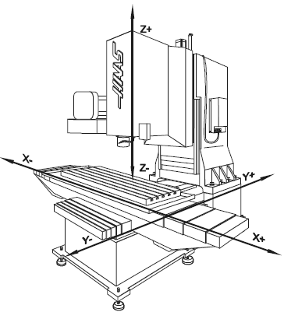
На рисунке показаны три перемещения на вертикальном обрабатывающем центре. Чтобы перенести идею числовой прямой немного дальше представьте подобную прямую, установленную вдоль каждой оси станка. Это показывает три направления позиционирования относительно нуля детали являющейся точкой пересечения числовых прямых вдоль осей X, Y и Z на вертикальных фрезерных станках.
Первую числовую прямую легко запомнить как направление слева направо или ось «X» станка. Если мы установим такую же прямую в направлении вперёд-назад или ось «Y», то приращения (не перемещение стола) по направлению к оператору будут отрицательными, а приращения от оператора — положительными.
Третья ось перемещений на нашем станке будет вверх-вниз или ось Z. Когда мы помещаем числовую прямую на ось Z, приращения выше нуля будут положительными, а приращения ниже нуля — отрицательными. Приращения по каждой числовой прямой для станков HAAS эквивалентны 0,001 мм. Также, хотя перемещение по числовой прямой в любом направлении неограниченно, прямые, размещаемые вдоль осей X, Y и Z станка не будут бесконечными. То есть, мы ограничиваем диапазон перемещения осей в зависимости от модели станка.
МОДЕЛЬ | Перемещение по X | Перемещение по Y | Перемещение по Z
Toolroom Mill | 762 мм | 305 мм | 406 мм
Mini Mill’s | 407 мм | 305 мм | 254 мм
Mini Drill | 305 мм | 254 мм | 305 мм
VF-E/VF-0/VF-1 | 508 мм | 406 мм | 508 мм
VF-EXT/VF-0E | 762 мм | 406 мм | 508 мм
VF-2 | 762 мм | 406 мм | 508 мм
VF-3 | 1016 мм | 508 мм | 635 мм
VF-4 | 1270 мм | 508 мм | 635 мм
VF-5 | 1270 мм | 635 мм | 635 мм
VF-5 XT | 1524 мм | 635 мм | 635 мм
VF-6 | 1625 мм | 812 мм | 762 мм
VF-7 | 2133 мм | 812 мм | 762 мм
VF-8 | 1625 мм | 1016 мм | 762 мм
VF-9 | 2133 мм | 1016 мм | 762 мм
VF-10 | 3048 мм | 812 мм | 762 мм
VF-11 | 3048 мм | 1016 мм | 762 мм
VR-11 | 3048 мм | 1016 мм | 762 мм
VS-1 | 2133 мм | 1270 мм | 1270 мм
VS-3 | 3810 мм | 1270 мм | 1270 мм
EC-400 | 508 мм | 508 мм | 508 мм
EC-1600 | 1625 мм | 1016 мм | 812 мм
Mini HMC | 381 мм | 381 мм | 381 мм
HS-1/HS-1R | 609 мм | 508 мм | 558 мм
HS-1RP | 609 мм | 508 мм | 558 мм
HS-2RP | 965 мм | 889 мм | 762 мм
HS-3 | 3810 мм | 1270 мм | 1524 мм
HS-4 | 3810 мм | 1676 мм | 1524 мм
HS-6 | 2133 мм | 1270 мм | 1524 мм
HS-7 | 2133 мм | 1676 мм | 1524 мм
Следует помнить, что перемещение на станке подразумевает позиционирование шпинделя относительно нуля по осям X, Y и Z. Хотя физические перемещения осуществляет стол станка, мы подразумеваем теоретическое перемещение шпинделя относительно детали.
Следует помнить, что ноль детали может быть определён в любой точке по каждой из трёх координатных прямых и может различаться для каждой установки станка.
Следует отметить, что обычно ось Z устанавливается в ноль в самой верхней точке станка или позиции смены инструмента. При этом все перемещения вдоль оси Z осуществляются в отрицательном направлении.
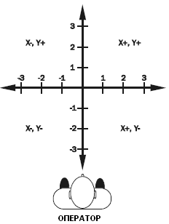
На рисунке показана сетка рабочих координат в плоскости XY. Рабочее начальное положение по Z обычно устанавливается по верхней поверхности детали и это обеспечивает ввод отрицательных значений для компенсаций на длину инструмента. Рисунок показывает вид сверху на координатную сетку по отношению к инструменту. Обратите внимание на точку пересечения двух линий, задающую общую нулевую точку. Четыре области по сторонам, выше и ниже прямых называются КВАДРАНТАМИ и являются основой того, что мы называем программированием в прямоугольной системе координат.
КВАДРАНТ 1 ВВЕРХУ СПРАВА = +X +Y
КВАДРАНТ 2 ВВЕРХУ СЛЕВА = –X +Y
КВАДРАНТ 3 ВНИЗУ СЛЕВА = –X –Y
КВАДРАНТ 4 ВНИЗУ СПРАВА = +X –Y
Когда мы задаём нуль где-либо на оси X или на оси Y мы автоматически задаём нулевую рабочую точку и получаем точку пересечения числовых прямых. Это точка пересечения, где оба нуля сходятся вместе и образуют четыре квадранта по сторонам, вверху и внизу. Размеры квадрантов зависят от местоположения нулевой точки относительно стола станка. Например, если в станке VF-1 рабочая нулевая точка задана в центре стола, мы будем иметь четыре квадранта размером 254 мм на 203 мм.

ИСХОДНОЕ ПОЛОЖЕНИЕ СТАНКА
Принцип исходного положения станка можно проследить в процессе возвращения всех осей станка в исходное положение. Возвращение в ноль, применяемое при включении станка, производит перемещение всех осей станка в положительном направлении до достижения концевых выключателей. При достижении этого условия единственным возможным направлением перемещения по какой из либо осей является отрицательным (за исключением оси Z, имеющей дополнительные 101 мм положительного перемещения). Поэтому эта позиция определяет ИСХОДНОЕ ПОЛОЖЕНИЕ Вашего станка и в этой точке автоматически устанавливается нулевое значение для каждой из трёх осей, при отправки осей в исходное положение клавишей POWER UP/RESTART. Теперь позитивные квадранты не могут быть доступны и все перемещения осуществляются в квадранте –X и –Y. Только установка нового нулевого значения по каждой из осей делают доступными другие квадранты.
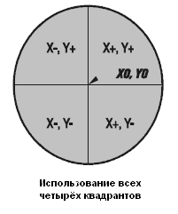
Иногда в процессе обработки детали используется более одного квадранта. Таким примером может служить круглая деталь, в которой нулевая точка определяется местом пересечения осей симметрии. При обработке данной детали вы будете использовать перемещения по всем четырём квадрантам. При приобретении большего опыта в программировании и установке деталей вы будете лучше представлять, как перемещается инструмент относительно детали, как определить нуль детали и как перемещается инструмент относительно установленного нуля.

АБСОЛЮТНОЕ И ОТНОСИТЕЛЬНОЕ ПОЗИЦИОНИРОВАНИЕ
При абсолютном позиционировании все координаты задаются по отношению к началу координат, фиксированной нулевой точке, являющейся нулём детали. Это наиболее общий тип позиционирования.
Другой тип позиционирования называется относительное позиционирование. При относительном позиционировании положение задаётся по отношению к предыдущей позиции инструмента. Новые координаты вводятся в единицах расстояния и направления относительно последней позиции, а не нуля станка. Другими словами, при относительном позиционировании, текущая позиция является нулевой точкой для следующего перемещения.
Ниже представлен пример использования относительного позиционирования. Обратите внимание, что перемещение по шкале от X 4.25 до X 2.025 является относительным перемещение X–2.225 хотя инструмент при этом остаётся в положительном диапазоне числовой прямой. Таким образом, перемещение задаётся относительно последней позиции инструмента, а не нулевой точки. Знаки «+» и «–» определяют направление перемещения, а не местоположение координаты относительно нуля.
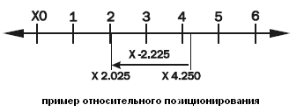
Помните, что при абсолютном позиционировании мы рассматриваем координату и направление перемещения относительно нулевой позиции, а при относительном — от последней позиции.
G90 — КОМАНДА АБСОЛЮТНОГО ПОЗИЦИОНИРОВАНИЯ
Когда используется команда абсолютного позиционирования G90 каждое значение перемещения и его направление задаётся относительно нуля станка или детали. Нуль детали обычно устанавливается на угле для прямоугольных деталей, в центре круглых деталей или в центре существующего отверстия.
Ключом к пониманию абсолютных размеров является то, что они всегда измеряются относительно базового нуля детали. Этот нуль детали (коды G рабочих смещений G54–G59 и G110–G129) задаётся оператором вводом значения смещения относительно исходной позиции станка на дисплее нулевых точек с использованием режима Ручного Перемещения. Также можно переключится на использования другого нуля детали, используя выбор соответствующего G кода рабочего смещения, что используется при обработке нескольких деталей, закреплённых одновременно в разных частях стола станка.
Каждая размерность или точка X-Y называется координатой. Если позиционирование задано как перемещение вправо на 50 мм и вниз на 35 мм (по направлению к Вам) по отношению к нулю детали, то координатой по X будет X50.0, а координатой по Y будет Y–35.0. Станок будет позиционировать инструмент в эту точку безотносительно от его предыдущей позиции.
X50.0 Y–35.0 может быть центром отверстия, конечной точкой дуги или концом линии, которое задаёт значение координаты.
G91 — КОМАНДА ОТНОСИТЕЛЬНОГО ПОЗИЦИОНИРОВАНИЯ
Этот код является модальным и изменяет интерпретацию задания координат перемещения станка. Ввод данного кода действует и на все последующие команды перемещения, делая их относительными.
Относительные размеры определяют отношение одной позиции по отношению к другой (предыдущей) позиции. Это может быть удобным путём задания перемещения (особенно в фиксированных циклах G81–G89, G73, G74 и G77) в зависимости от чертежа детали.
Когда используется команда относительного позиционирования, каждое измерение или перемещение задаётся как фактический размер перемещения до следующей позиции (конечной точки дуги, центра отверстия или конца линии), и всегда определяется по отношению к текущей позиции.
Когда вы запрограммировали в области действия кода G91 перемещение по оси X значением X50.0, а по оси Y значением Y–35.0 станок произведёт перемещение по осям на заданное расстояние в заданном направлении безотносительно того, какое значение имеет текущая координата.
Абсолютное позиционирование является наиболее употребительным при программировании обработки деталей. Однако относительное позиционирование может облегчить создание программы в определённых случаях. Отличным примером этого может служить написание подпрограмм. Если вы имеете шесть одинаковых карманов, вы можете облегчить процесс программирования, написав подпрограмму обработки одного кармана в приращениях и вызвать её шесть раз для каждого кармана, задавая только начальную точку обработки.

УПРАЖНЕНИЕ НА ПОЗИЦИОНИРОВАНИЕ
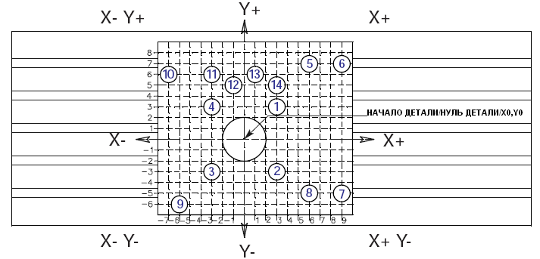
Какие значения для координат X и Y для каждого отверстия при программировании в абсолютном G90 позиционировании когда каждое перемещение производится относительно нулевой точки детали X0 Y0.
ТОЧКА 1 = X________ Y________
ТОЧКА 2 = X________ Y________
ТОЧКА 3 = X________ Y________
ТОЧКА 4 = X________ Y________
ТОЧКА 5 = X________ Y________
ТОЧКА 6 = X________ Y________
ТОЧКА 7 = X________ Y________
ТОЧКА 8 = X________ Y________
Какие значения каждого отверстия при ОТНОСИТЕЛЬНОМ G91 позиционировании, когда каждое движение задаётся относительно предыдущей позиции и нулевая точка сдвигается в эту позицию.
ОТ ТОЧКИ 8 ДО ТОЧКИ 9 = X________ Y________
ОТ ТОЧКИ 9 ДО ТОЧКИ 10 = X________ Y________
ОТ ТОЧКИ 10 ДО ТОЧКИ 11 = X________ Y________
ОТ ТОЧКИ 11 ДО ТОЧКИ 12 = X________ Y________
ОТ ТОЧКИ 12 ДО ТОЧКИ 13 = X________ Y________
ОТ ТОЧКИ 13 ДО ТОЧКИ 14 = X________ Y________
ОТ ТОЧКИ 14 ДО ТОЧКИ 15 = X________ Y________
ОТ ТОЧКИ 15 ДО ТОЧКИ 16 = X________ Y________

ПРОГРАММИРОВАНИЕ В КОДАХ
Программа обработки детали для любого станка с ЧПУ состоит из определения перемещения инструмента, изменения скорости обработки и частоты вращения шпинделя. Она также состоит из вспомогательных командных функций, таких как смена инструмента, включение или выключение охлаждения и команд внешних М-функций.
Перемещение инструмента состоит из команд ускоренного позиционирования, команд движения по прямой или окружности с контролем скорости перемещения.
Фрезерный станок HAAS имеет три оси, определяемые как ось X, ось Y и ось Z. Оси X и Y будут задавать перемещение стола вокруг осевой линии шпинделя, в то время, как ось Z задаёт перемещение шпинделя вниз к или вверх от стола станка. Позиция «машинного нуля» будет при положении шпинделя, указывающего вниз на верхний правый угол стола, когда стол полностью переместился влево по оси X, полностью по направлению к Вам по оси Y и ось Z вверху в позиции смены инструмента. Движение по оси X будет перемещать стол направо с отрицательными значениями и налево с положительными значениями. Движение по оси Y будет перемещать стол по направлению к Вам с положительными значениями и от Вас с отрицательными значениями. Движение по оси Z перемещает инструмент по направлению к столу с отрицательными значениями и от стола с положительными значениями.
Программа пишется как множество инструкций, заданных в порядке их выполнения. Инструкции, если дать их по-русски, могут выглядеть так:
ЛИНИЯ №1 = ВЫБРАТЬ РЕЖУЩИЙ ИНСТРУМЕНТ
ЛИНИЯ №2 = ВКЛЮЧИТЬ ШПИНДЕЛЬ И ЗАДАТЬ ЕГО ОБОРОТЫ
ЛИНИЯ №3 = УСКОРЕННОЕ ПЕРЕМЕЩЕНИЕ К НУЛЮ ДЕТАЛИ
ЛИНИЯ №4 = ВКЛЮЧИТЬ ОХЛАЖДЕНИЕ
ЛИНИЯ №5 = ВЫБРАТЬ СКОРОСТЬ И СДЕЛАТЬ РЕЗ(Ы)
ЛИНИЯ №6 = ВЫКЛЮЧИТЬ ШПИНДЕЛЬ И ОХЛАЖДЕНИЕ
ЛИНИЯ №7 = ОТОЙТИ НА РАССТОЯНИЕ БЕЗОПАСНОСТИ
ЛИНИЯ №8 = ВЫБРАТЬ ДРУГОЙ ИНСТРУМЕНТ
и так далее. Но наша система управления понимает инструкции, если они заданы в машинном коде, также определяемом как программированием в G и M кодах. Перед обсуждением значений и использования этих кодов будет полезно обратить внимание на нижеследующие указания.

ФОРМАТ ПРОГРАММЫ
Не существует никаких требований по отношению позиций адресных кодов. Они могут быть помещены в любом порядке в блоке программы. Каждый может форматировать программу в любом удобном для него порядке. Но формат программы или стиль программирования очень важная часть программирования для станков с ЧПУ. Некоторые команды могут быть размещены в любом месте блока программы, некоторые только в определённой позиции, поэтому существует несколько стандартных правил написания программы, которых следует придерживаться. Главное, чтобы программист придерживался определённого формата, который последователен и эффективен, так, чтобы любой оператор станка с ЧПУ в цехе мог понимать его.
Рассмотрим некоторые стандартные правила программирования:
Программирование адресов X, Y и Z осуществляется в алфавитном порядке в каждом операторе программы. Станок может считывать адреса X, Y и Z в любом порядке, но мы хотим быть последовательными. Если в операторе программы более одного адреса из X, Y или Z, они должны записываться вместе и по порядку. Пишите сначала X, затем Y и в конце Z.
Вы можете помещать коды G и M в любом месте стоки кода. Но на заре развития программирования для ЧПУ коды G помещались в начале строки, а коды M в конце. Это было правилом, многие люди следуют ему и это продолжает оставаться хорошим стандартом.
Некоторые системы с ЧПУ позволяют писать более одного кода M в одной строке кода, а некоторые нет. В системе HAAS можно писать только один код M в одном блоке программы и команда начнёт выполняться после полной отработки кадра, если он выполняемый.
Программа является серией последовательных команд, которые станок может распознать и обработать. Формат программы определяет порядок, в котором машинные коды, состоящие из командных слов, записываются в программе. Командное слово начинается с одиночной буквы и последующим числом или значением для каждого слова. Если значение положительное, то знак «+» не требуется. Если значение отрицательное, то необходим знак «–». Если командное слово является только числом, а не значением, то не требуется ввода знака или десятичной точки для этой команды. Формат программы определяет «язык инструмента станка».
;
N3 (SET DIA. OFFSET D03 AT 12.5) ;
T3 M06 (12.5 DIA. 2 FLT END MILL) ;
G90 G54 G00 X–60. Y60. S1400 M03 ;
G43 H03 Z2.5 M08 ;
G01 Z–16. F1250. ;
G41 Y50. D03 F300. ;
X50. ;
Y–50. ;
X–50. ;
Y57. ;
G40 X–60. Y60. ;
G00 Z25. M09 ;
G28 G91 Y0. Z0. M05 ;

ОПРЕДЕЛЕНИЯ ФОРМАТОВ КОДА
- СИМВОЛ: Одиночный буквенный символ или знак «+» или «–».
- АДРЕСНОЕ СЛОВО: Набор символов, определяемые одиночную команду, такую как перемещение по «X» или скорость подачи «F», или G или М коды. Буква является первым символом слова для каждой из различных программ. Это может быть расстоянием или направлением для определяемого слова в программе. Расстояние и направление определяют значение адресного слова со знаком «+» (плюс) или «–» (минус). Если знак не задан, то подразумевается положительное значение.
- БЛОК: Последовательность адресных кодов, определяющих одиночную инструкцию. Инструкция может составлять одиночное прямолинейное перемещение, перемещение по дуге или стандартный цикл плюс дополнительную информацию, такую как скорость подачи или разнообразные команды (M функции).
- ЗНАК ЧИСЛА: Если значение, следующее за буквой адреса, такой как A, B, C, I, J, K, R, U, V, W, X, Y, Z положительно, знак «+» не требуется. Отрицательное значение всегда требует ввода знака «–».
- ЛИДИРУЮЩИЕ НУЛИ: Если начальные цифры значения являются нулями, они могут быть опущены, например G0 для G00 или M1 для M01. Завершающие нули должны быть записаны: M30, а не M3, G70, а не G7.
- МОДАЛЬНЫЕ КОМАНДЫ: Коды, которые активны более, чем в одном блоке кода, в котором они определены, называются МОДАЛЬНЫМИ командами. Ускоренное перемещение, перемещения на подаче и стандартные циклы являются примерами модальных команд. НЕМОДАЛЬНЫЕ команды активны только в пределах блока, где они определены, и немедленно забываются управлением после их выполнения.
- ПОДГОТОВИТЕЛЬНЫЕ ФУНКЦИИ: «М» функции активизируются в конце выполнения блока, где они определены. В одном блоке может быть определена только одна вспомогательная функция «М».
- НОМЕР БЛОКА: Для идентификации и относительного положения блока или строки в программе ЧПУ используется нумерация блоков программы с N1 до N99999. Программа может быть написана с использованием нумерации блоков или без неё. Только номера блоков точно определяют местоположение блока в программе.

ПРИМЕР НАЧАЛЬНЫХ СТРОК ПРОГРАММЫ
В ПЕРВОЙ строке кода программы желательно указать номер инструмента (T01) и команду замены инструмента (M06).
ВТОРАЯ строка программы может состоять из задания абсолютного позиционирования (G90), задания рабочей нулевой точки (по умолчанию G54), определяющей нуль детали, позиционирование на ускоренной подаче (G00) для подвода к детали по координатам X и Y, задание скорости вращения шпинделя (Snnnn) и включение вращения шпинделя по часовой стрелке (M03) или, если вы хотите, задайте обороты шпинделя и его включение в отдельном кадре.
СЛЕДУЮЩЕЙ строка программы содержит инструкцию «прочитать компенсацию на длину инструмента» (G43), задать номер компенсации длины (H01) и перемещение подвода детали по оси Z (Z5) и, опционально, включение охлаждения (M08).
Строки начала обработки инструментом отображены ниже. Это хороший пример кода для каждого вызываемого инструмента в программе.
T1 M06 (В КРУГЛЫХ СКОБКАХ ТЕКСТОВАЯ ИНФОРМАЦИЯ) ;
G90 G54 G00 X12.5 Y–37.5 S2500 M03 ;
G43 H01 Z5 M08 ;
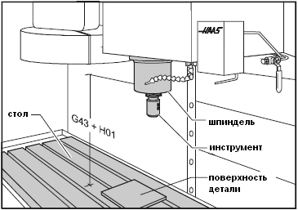
Можно написать эти строки следующим образом:
T1 M06 (ПРИМЕЧАНИЯ) ;
G90 G54 G00 X12.5 Y–37.5 ;
S2500 M04 ;
G43 H01 Z5 M08 ;
Примечание: номер корректора инструмента на длину обычно всегда соответствует номеру инструмента. Параметр 15 (согласование H и T кода) будет гарантировать соответствие номер инструмента номеру корректора на длину. (Например Т01 в строке #1 должен иметь корректор H01 в строке #3 или будет выдана ошибка, если параметр 15 установлен в ON).

ЧАСТО ИСПОЛЬЗУЕМЫЕ ПОДГОТОВИТЕЛЬНЫЕ G-КОДЫ
G00 Перемещение на ускоренной подаче. Используется для перемещения без резания для быстрого позиционирования к месту резания или от него для ускорения обработки программы. Скорость перемещения зависит от модели станка.
G01 Линейная интерполяция. Используется для реальной обработки и удаления материала. Скорость определяется запрограммированной подачей в миллиметрах (или дюймах) в минуту. Максимальная рабочая подача зависит от модели станка.
G02 Круговая интерполяция по часовой стрелке
G03 Круговая интерполяция против часовой стрелки
G28 Перемещение в нуль станка (на ускоренной подаче)
G40 Отмена компенсации на диаметр инструмента
G41 Компенсация на диаметр инструмента слева от траектории
G42 Компенсация на диаметр инструмента справа от траектории
G43 Компенсация на длину инструмента +
G53 Позиционирование относительно станочного нуля
G54 Рабочая начальная точка #1 (нулевая точка детали)
G80 Отмена фиксированного цикла
G81 Фиксированный цикл сверления
G82 Фиксированный цикл точечного сверления
G83 Фиксированный цикл стандартного глубокого сверления
G84 Фиксированный цикл нарезания резьбы метчиком
G90 Абсолютное позиционирование
G91 Относительное позиционирование
G98 Возврат к исходной точке в фиксированном цикле
G99 Возврат к заданной плоскости R в фиксированном цикле

СПИСОК ПОДГОТОВИТЕЛЬНЫХ «G» ФУНКЦИЙ
- G коды разбиты на группы. Каждая группа G кодов имеет специфический номер группы.
- G коды из одной группы замещают активный G код из той же самой группы. Это позволяет изменять режим операции. Общее правило не вставлять в одном кадре G коды из одной группы.
- Существуют группы модельных G кодов (все группы за исключением группы 00), которые однажды определённый действуют на все последующие блоки программы до G кода из той же самой группы.
- Немодальные G коды (коды группы 00) действуют в пределах одного кадра программы, в котором они определены, и немедленно забываются системой управления.
Вышеперечисленные правила определяют использование G кодов для программирования фрезерных станков HAAS. Концепция группировки кодов и правила их использования должны быть хорошо запомнены для эффективного программирования станков HAAS. Далее следует список G кодов HAAS. За описанием в круглых скобках может быть список параметров, влияющих на данный G код. Одиночная звёздочка (*) указывает на код по умолчанию в группе. Двумя звёздочками (**) отмечены опциональные коды (должны быть активированы).
Код | Группа | Функция
G00* | 01 | Ускоренное перемещение (параметры 10, 56, 101)
G01 | 01 | Линейная интерполяция
G02 | 01 | Круговая интерполяция по часовой стрелке
G03 | 01 | Круговая интерполяция против часовой стрелки
G04 | 00 | Программируемая задержка
G09 | 00 | Строгая остановка, немодальная
G10 | 00 | Программная установка компенсаций
G12 | 00 | Фрезерование кругового кармана по часовой стрелке
G13 | 00 | Фрезерование кругового кармана против часовой стрелки
G17* | 02 | Круговая интерполяция в плоскости XY (параметр 56)
G18 | 02 | Круговая интерполяция в плоскости ZX
G19 | 02 | Круговая интерполяция в плоскости YZ
G20* | 06 | Проверка позиционирования в дюймах (параметр 9 должен быть установлен в INCH) (параметр 56)
G21 | 06 | Проверка позиционирования в миллиметрах (параметр 9 должен быть установлен в METRIC)
G28 | 00 | Переход в нулевую точку (параметр 108)
G29 | 00 | Возврат из нулевой точки
G31** | 00 | Подача до сигнала пропуска
G35** | 00 | Автоматическое измерение диаметра инструмента
G36** | 00 | Автоматическое измерение рабочего смещения
G37** | 00 | Автоматическое измерение длины инструмента
G40* | 07 | Отмена коррекции инструмента G41/G42/G141 (параметр 56)
G41 | 07 | 2D коррекция на диаметр, инструмент слева (параметры 43, 44, 58)
G42 | 07 | 2D коррекция на диаметр, инструмент справа (параметры 43, 44, 58)
G43 | 08 | Коррекция на длину инструмента + (параметр 15)
G44 | 08 | Коррекция на длину инструмента – (параметр 15)
G47 | 00 | Гравировка текста (макропеременная №599 для изменения серийного номера
G49* | 08 | Отмена компенсации на длину инструмента G43/G44/G143 (параметр 56)
G50* | 11 | Отмена масштабирования G51 (параметр 56)
G51** | 11 | Масштабирование (параметр 71)
G52 | 12 | Установить рабочую систему координат G52 (параметр 33, YASNAC)
G52 | 00 | Сдвиг рабочей координатной системы (параметр 33, FANUC)
G52 | 00 | Сдвиг рабочей координатной системы (параметр 33, HAAS)
G53 | 00 | Позиционирование относительно нуля станка
G54* | 12 | Рабочая координатная система №1 (параметр 56)
G55 | 12 | Рабочая координатная система №2
G56 | 12 | Рабочая координатная система №3
G57 | 12 | Рабочая координатная система №4
G58 | 12 | Рабочая координатная система №5
G59 | 12 | Рабочая координатная система №6
G60 | 00 | Однонаправленное позиционирование
G61 | 13 | Строгая остановка, модальная
G64* | 13 | Отмена строгой остановки G61 (параметр 56)
G65** | 00 | Вызов макро подпрограммы
G68** | 16 | Вращение осей (параметр 72, 73)
G69* | 16 | Отмена вращения осей G68 (параметр 56)
G70 | 00 | Фиксированный цикл отверстий под болт по окружности
G71 | 00 | Фиксированный цикл отверстий под болт по дуге
G72 | 00 | Фиксированный цикл отверстий под болт под углом
G73 | 09 | Фиксированный цикл высокоскоростного глубокого сверления (параметр 22)
G74 | 09 | Фиксированный цикл нарезания левой резьбы метчиком (параметр 130)
G76 | 09 | Фиксированный цикл тонкого растачивания (параметр 27)
G77 | 09 | Фиксированный цикл растачивания назад (параметр 27)
G80 | 09 | Отмена фиксированного цикла (параметр 56)
G81 | 09 | Фиксированный цикл сверления
G82 | 09 | Фиксированный цикл точечного сверления
G83 | 09 | Фиксированный цикл глубокого сверления (параметры 22, 52)
G84 | 09 | Фиксированный цикл нарезания правой резьбы метчиком (параметр 130)
G85 | 09 | Фиксированный цикл растачивание/растачивание
G86 | 09 | Фиксированный цикл растачивание/остановка/ускоренное
G87 | 09 | Фиксированный цикл растачивание/ручной подъём
G88 | 09 | Фиксированный цикл растачивание/пауза/ручной подъём
G89 | 09 | Фиксированный цикл растачивание/пауза/растачивание
G90* | 03 | Абсолютное позиционирование (параметр 56)
G91 | 03 | Относительное позиционирование (параметр 29)
G92 | 00 | Установка текущих рабочих координат (FANUC)(HAAS)
G92 | 00 | Смещение рабочей системы координат (YASNAC)
G93 | 05 | Задание режима скорости инверсной времени
G94* | 05 | Отмена инверсной скорости/скорость в мм(дюймах) в минуту (параметр 56)
G98* | 10 | Возврат в стартовую точку в фиксированных циклах (параметр 56)
G99 | 10 | Возврат в плоскость R в фиксированных циклах
G100 | 00 | Отмена зеркального отражения
G101 | 00 | Зеркальное отражение (параметры 45, 46, 47, 48, 80)
G102 | 00 | Программный вывод через RS-232
G103 | 00 | Ограничение упреждающего чтения блоков (P0-P15 для количества блоков упреждения)
G107 | 00 | Цилиндрическое отражение
G110 | 12 | Рабочая координатная система №7
G111 | 12 | Рабочая координатная система №8
G112 | 12 | Рабочая координатная система №9
G113 | 12 | Рабочая координатная система №10
G114 | 12 | Рабочая координатная система №11
G115 | 12 | Рабочая координатная система №12
G116 | 12 | Рабочая координатная система №13
G117 | 12 | Рабочая координатная система №14
G118 | 12 | Рабочая координатная система №15
G119 | 12 | Рабочая координатная система №16
G120 | 12 | Рабочая координатная система №17
G121 | 12 | Рабочая координатная система №18
G122 | 12 | Рабочая координатная система №19
G123 | 12 | Рабочая координатная система №20
G124 | 12 | Рабочая координатная система №21
G125 | 12 | Рабочая координатная система №22
G126 | 12 | Рабочая координатная система №23
G127 | 12 | Рабочая координатная система №24
G128 | 12 | Рабочая координатная система №25
G129 | 12 | Рабочая координатная система №26
G136** | 00 | Автоматическое измерение центра рабочего смещения
G141 | 07 | 3D+ компенсация на диаметр инструмента
G143 | 08 | Компенсация на длину инструмента для 5-ой оси (параметр 117)
G150 | 00 | Фрезерование кармана общего назначения
G153** | 09 | Фиксированный цикл высокоскоростного глубокого сверления для 5-ой оси (параметр 22)
G154 | 12 | Выбор рабочей системы координат Р1-Р99
G155** | 09 | Фиксированный цикл нарезания правой резьбы метчиком для 5-ой оси
G161** | 09 | Фиксированный цикл сверления для 5-ой оси
G162** | 09 | Фиксированный цикл точечного сверления для 5-ой оси
G163** | 09 | Фиксированный цикл глубокого сверления для 5-ой оси (параметр 22)
G164** | 09 | Фиксированный цикл нарезания правой резьбы метчиком для 5-ой оси
G165** | 09 | Фиксированный цикл растачивание/растачивание для 5-ой оси
G166** | 09 | Фиксированный цикл растачивание/останов/ускоренный подъём для 5-ой оси
G169** | 09 | Фиксированный цикл растачивание/пауза/растачивание для 5-ой оси
G174 | 00 | Невертикальное жесткое нарезание резьбы метчиком против часовой стрелки
G184 | 00 | Невертикальное жесткое нарезание резьбы метчиком по часовой стрелке
G187 | 00 | Контроль точность при высокоскоростной обработке
G188 | 00 | Получить программу из расписания смены паллет
Каждый G код, определённый в данной системе управления, является частью группы G кодов. Коды группы 0 немодальные, то есть они активны только в том блоке, где они объявлены и не оказывают воздействие на последующие блоки. Другие группы модальны и задание одного кода из группы отменяет действие предыдущего кода этой группы. Модальные G коды активированы для всей последующей последовательности блоков.
Существует один случай, когда коды группы 01 отменяет действие кодов группы 09 (фиксированные циклы) Если фиксированный цикл активен, использование кодов G00 или G01 отменит фиксированный цикл.

СТАНОЧНЫЕ КОДЫ ПО УМОЛЧАНИЮ
Значения по умолчанию это функции, автоматически устанавливаемые в системе управления. После включения станка, системой управления будут активированы G коды, определяемые по умолчанию. Станок будет считать нулём детали точку, определённую в рабочей системе координат G54, если в программе не задано других рабочих координат, поскольку станок считает рабочую базовую точку G54 активной по умолчанию.
Системой устанавливаются следующие G коды по умолчанию при включении станка:
G00 Ускоренное перемещение
G17 Круговая интерполяция в плоскости XY
G20 Проверка позиционирования в дюймах (параметр 9 – INCH)
G40 Нет компенсации на диаметр инструмента
G49 Нет компенсации на длину инструмента
G50 Нет масштабирования
G54 Выбрана рабочая нулевая точка №1
G64 Нет точной остановки
G69 Нет вращения осей
G80 Нет фиксированных циклов
G90 Абсолютное позиционирование
G94 Скорость в мм (дюймах) в минуту
G98 Возврат к начальной точке в фиксированных циклах
Значение подачи и скорости вращения шпинделя не заданы по умолчанию, но как только будет введен код F или S, он будет применён, пока другая подача или обороты не будут введены или станок не будет выключен.

ЧАСТО ИСПОЛЬЗУЕМЫЕ ВСПОМОГАТЕЛЬНЫЕ «М» КОДЫ
M00 Код M00 используется для программной остановки станка. Он останавливает шпиндель, выключает эмульсию и останавливает процесс предвыборки кадров. Нажатие CYCLE START продолжит выполнение программы со следующего оператора программы.
M01 Код M01 используется для необязательного останова программы. Нажатие клавиши OPT STOP на контрольной панели сигнализирует станку выполнить команду останова при достижении кода M01. Он будет выполнен подобно коду M00.
M03 Включает вращение шпинделя по часовой стрелке. Должен иметь определение скорости вращения шпинделя.
M04 Включает вращение шпинделя против часовой стрелки. Должен иметь определение скорости вращения шпинделя.
M05 Останавливает вращение шпинделя.
M06 Команда смены инструмента в соответствии с номером заданного инструмента. Эта команда автоматически останавливает шпиндель, ось Z будет поднята к позиции смены инструмента и заданный инструмент будет вставлен в шпиндель. Насос охлаждающей жидкости будет выключен перед выполнением команды.
M08 Команда включения охлаждающей жидкости.
M09 Команда выключения охлаждающей жидкости.
M30 Конец программы и возврат на начальный кадр программы.
M97 Вызов локальной процедуры.
M98 Вызов подпрограммы.
M99 Возврат из локальной процедуры (M97) или подпрограммы (M98), или программный цикл.
ПРИМЕЧАНИЕ: в одной строке кода может быть не более одной функции M. Команда, задающаяся M кодом, будет выполняться последней в блоке кода вне зависимости от её местоположения в этом блоке.

СПИСОК ВСПОМОГАТЕЛЬНЫХ «M» КОДОВ
Все M коды действуют или приводят к действию после выполнения всех операндов в блоке. Только один М код может быть запрограммирован в блоке. Если за описанием кода в круглых скобках указан тот или иной параметр, этот параметр, так или иначе, воздействуют на функционирование M кода. Нижеследующий список описывает все M коды системы управления HAAS. Звёздочка (*) обозначает опциональную возможность.
М00 Остановка программы
М01 Опциональная остановка программы (параметр 17)
М02 Конец программы
М03 Включение шпинделя по часовой стрелке (S)
М04 Включение шпинделя против часовой стрелке (S)
М05 Остановка шпинделя
М06 Смена инструмента (Т) (параметр 42, 87)
М08 Включение охлаждения (параметр 32)
М09 Выключение охлаждения
М10* Включение тормоза 4-ой оси
М11 Выключение тормоза 4-ой оси
М12* Включение тормоза 5-ой оси
М13 Выключение тормоза 5-ой оси
М19 Ориентация шпинделя (P, R)
М21-М28 Дополнительная пользовательская М функция с M-fin сигналом
М30 Конец программы и возврат в начало
М31 Транспортёр для удаления стружки вперёд
М32 Транспортёр для удаления стружки назад
М33 Останов транспортёра для удаления стружки
М34 Позиция трубки охлаждения вниз, увеличение
М35 Позиция трубки охлаждения вверх, уменьшение
М36* Сменщик паллет готов
М39 Повернуть сменщик инструмента (Т) (параметр 86)
М41 Коробка передач в положении низшей передачи
М42 Коробка передач в положении высшей передачи
М50* Выполнить смену паллет
М51-М58 Установка дополнительных пользовательских М кодов
М59 Установка выходного реле
М61-М68 Сброс дополнительных пользовательских М кодов
М69 Сброс выходного реле
М75 Установка точки отсчёта G35 или G136
М76 Дисплей управления не активен
М77 Активация дисплея управления
М78 Ошибка при обнаружении сигнала пропуска
М79 Ошибка, если сигнал пропуска не обнаружен
М80* Автоматическое открытие дверей (параметр 131)
М81 Автоматическое закрытие дверей
М82 Разжать инструмент
М83* Включить автоматический обдув
М84 Выключить автоматический обдув
М86 Зажим инструмента
М88* Включить подачу эмульсии через шпиндель (параметр 32)
М89 Выключить подачу эмульсии через шпиндель
М93 Запуск фиксирования положения дополнительной оси
М94 Останов фиксирования положения дополнительной оси
М95 Режим ожидания
М96 Переход, если нет ввода (P, Q)
М97 Вызов локальной процедуры (P, L)
М98 Вызов подпрограммы (P, L)
М99 Возврат из подпрограммы или цикл (параметр 118)

СТРУКТУРА ПРОГРАММЫ
Программа ЧПУ для обработки детали состоит из одного или более блоков команд. Когда просматривается программа, блок подобен одной линии текста. Блоки, показываемые на экране всегда разделяются символом «;», который называется «Конец блока» (End Of Block — EOB). Блок состоит из алфавитных адресных кодов с последующими числовыми идентифицирующими значениями. Например, задающим значением перемещения по оси X будет числовое значение, следующее за адресным символом X.
Программа должна начинаться и заканчиваться символом процент (%). После первого символа % должен быть задан номер программы, начинающийся с буквы O и последующим номером, идентифицирующим программу (четыре цифры для старых станков и пятизначный номер для новых станков). Этот номер используется для идентификации и задания главной программы для выполнения, а также для подпрограмм, вызываемых из главной программы. Символы % не будут видны в управлении, но они должны быть при загрузки программы в станок. Они также будут видны при выгрузки программы из станка. Символы % будут автоматически вводится для вас, если вы вводите программу в систему управления HAAS.
Программа также может содержать символ «/». Этот символ, иногда также называемый «слеш», используется для задания опционального блока. Если блок содержит этот символ, любая информация, следующая за этим символом, будет игнорироваться, когда активна кнопка BLOCK DELETE при выполнении программы.
На следующей странице приведён пример программы, как она будет выглядеть на экране панели управления. Слова, следуемые за символом : не являются частью программы, а разъясняют её.
Эта программа будет сверлить четыре отверстия и фрезеровать 50 мм отверстие в 100 мм квадратной пластине с нулевыми координатами X и Y в центре детали.
% : программа должна начинаться и заканчиваться с символа %, который не будет отображён
O00023 ; : буква О и до пяти цифр задают номер программы
(MILL PART PROGRAM EXAMPLE) ; : в скобках комментарии для пояснения программы
N1 (DRILL 4 PLACE) ; : первый оператор с комментарием
T1 M06 (12 MM DIA. DRILL) ; : смена инструмента на инструмент №1
G90 G54 G00 X-37.5 Y37.5 S1400 M03 ; : абсолютное позиционирование, номер нулевой точки, ускоренное перемещение по X Y, включение шпинделя по часовой стрелке с заданными. оборотами
G43 H01 Z25. M08 ; : компенсация на длину №1, позиционирования по Z, включение охлаждения
G73 G99 Z-16. Q5. R2. F125. ; : высокоскоростной цикл глубокого сверления на глубину 16 мм с шагом 5 мм, высотой подъёма 2 мм и подачей 125 мм/мин
Y-37.5 ; : сверление другого отверстия
/ X37.5 ; : сверление третьего отверстия в опциональном блоке
/ Y37.5 ; : сверление четвёртого отверстия в опцион. блоке
G80 G00 Z25. M09 ; : отмена фиксированного цикла, подъём на 25 мм, выключение охлаждения
G28 G91 Z0. M05 ; : возврат в машинный нуль по Z, остановка шпинделя
;
N2 (COUNTERSINK 4 PLACES) ; : комментарии игнорируются системой
T2 M06 (16 MM DIA. 90 DEG. C’SINK) ; : вызов второго инструмента
G90 G54 G00 X-37.5 Y37.5 S900 M03 ; : абс. поз., номер нул. точки, уск. по XY, вкл. шпинд.
G43 H02 Z25. M08 ; : компенсация на длину №2, поз. по Z, вкл. охлажд.
G82 G99 Z-7. P0.5 R2. F300. ; : сверл. с замедл. в конце на 7 мм глубиной, задержка в конце цикла 0.5 секунды.
Y-37.5 ; : второе отверстие
/ X37.5 ; :
/ Y37.5 ; :
G80 G00 Z25. M09 ; : отмена цикла сверления, подъём по Z, выкл. охл.
G28 G91 Z0. M05 ; : подъём в маш. нуль станка, выкл. шпинделя
M00 (ADD BOLTS AND REMOVE CLAMPS) ; : останов программы для перезажима
;
N3 (SET DIA. OFFSET D03 AN 12.) ; :
T3 M06 (12 MM DIA. 4 FLT END MILL) ; : вызов третьего инструмента
G90 G54 G00 X-58. Y58. S1600 M03 ; :
G43 H03 Z2. M08 ; :
G01 Z-16. F500. ; :
G41 Y50. D03 F300.; : компенсация на инструмент, диаметр №3, инструмент слева
X50. ; : обработка квадрата 100Х100
Y-50. ; :
X-50. ; :
Y57. ; :
G40 X-58. Y58. ; : отмена компенсации, отвод
G00 Z25. M09 ; :
G28 G91 Y0. Z0. M05 ; : выход в нуль станка по Y и Z
T1 M06 ; : вызов первого инструмента
M30 ; : конец программы
% : символ завершения ввода/вывода программы
Для замены инструмента необходимо только указать M06, даже без G28 в предыдущем кадре. G28 может использоваться для вывода всех осей в машинный нуль или может использоваться для вывода в машинный нуль заданной оси с помощью G28 G91 Z0 и/или Y0 и/или Z0.

БУКВЕННЫЕ АДРЕСНЫЕ КОДЫ
Список буквенных адресных кодов, используемых при фрезеровании:
A ВРАЩАТЕЛЬНОЕ ДВИЖЕНИЕ 4-ОЙ ОСИ (параметры 30, 34, 48, 108)
Адресный символ A используется для задания значения вращения дополнительной четвёртой оси A. Задаёт угол вращения в градусах для оси вращения. После него всегда следует число со знаком, имеющее до трёх десятичных разрядов. Если десятичная точка не введена, последняя цифра принимается равной 1/1000 градуса. Минимальное задаваемое значение равно 0.001 градуса. Диапазон вращения составляет ±99999.000 градусов.
Параметр 30 – ВКЛЮЧЕНИЕ 4-ОЙ ОСИ. Когда параметр установлен в выключено, 4-я ось отключена и команда не может передаваться на выполнение. Если ось включена, необходимо выбрать тип поворотного стола из доступных значений этого параметра. Чтобы менять это значение, привода должны быть выключены (нажата кнопка Emergency Stop).
Параметр 34 – ДИАМЕТР 4-ОЙ ОСИ. Числовое значение диаметра. Правильная установка этого параметра гарантирует соответствие поверхностной скорости резания заданному при ротационной обработке на данном диаметре.
B ВРАЩАТЕЛЬНОЕ ДВИЖЕНИЕ 5-ОЙ ОСИ (параметры 78, 79, 80, 108)
Адресный символ B используется для задания движения дополнительной пятой оси B. Задаёт угол вращения в градусах. После него всегда следует число со знаком, имеющее до трёх десятичных разрядов. Если десятичная точка не введена, последняя цифра принимается равной 1/1000 градуса. Минимальное задаваемое значение равно 0.001 градуса. Диапазон вращения составляет ±8380.000 градусов.
Параметр 78 – ВКЛЮЧЕНИЕ 5-ОЙ ОСИ. Когда параметр установлен в выключено, 5-я ось отключена и команда не может передаваться на выполнение. Если ось включена, необходимо выбрать тип поворотного стола из доступных значений этого параметра. Чтобы менять это значение, привода должны быть выключены (нажата кнопка Emergency Stop).
Параметр 34 – ДИАМЕТР 5-ОЙ ОСИ. Числовое значение диаметра. Правильная установка этого параметра гарантирует соответствие поверхностной скорости резания заданному при ротационной обработке на данном диаметре.
C ДОПОЛНИТЕЛЬНАЯ ВНЕШНЯЯ ВРАЩАЮЩАЯСЯ ОСЬ
Адресный символ C используется для задания движения внешней дополнительной шестой оси C. Задаёт угол вращения в градусах. После него всегда следует число со знаком, имеющее до трёх десятичных разрядов. Если десятичная точка не введена, последняя цифра принимается равной 1/1000 градуса.
Параметр 38 – НОМЕР ДОПОЛНИТЕЛЬНОЙ ОСИ. Числовое значение в диапазоне от 0 до 4 определяющее номер дополнительной оси.
D ВЫБОР ДИАМЕТРА ИНСТРУМЕНТА (параметры 40, 43, 44, 58)
Адресный символ D используется для выбора диаметра или радиуса инструмента, использующийся для компенсации резания. Числовое значение должно быть в диапазоне от 0 до 200 (до 100 на старых станках). Задание Dnn указывает на номер регистра компенсации инструмента, числовое значение которого задаёт значение диаметра/радиуса при обработке с коррекцией на диаметр инструмента (G41, G42). Задание значения D00 отменяет коррекцию на диаметр/радиус инструмента, устанавливая значение диаметра/радиуса инструмента в нуль.
Параметр 40 – ИЗМЕРЕНИЕ КОРРЕКЦИИ ИНСТРУМЕНТА. Выберите, как интерпретируются значения коррекции, как Радиус или Диаметр.
E СКОРОСТЬ ГРАВИРОВКИ или ТОЧНОСТЬ КОНТУРНОЙ ОБРАБОТКИ
Адресный символ E вместе с G187 используется для задания точности обработки углов во время высокоскоростной обработки. Диапазон возможных значений для E кода от 0.001 до 6.4 мм. Более подробную информацию смотрите в разделе «Точность контурной обработки» в вашем руководстве.
Параметр 85 также используется для задания точности обработки.
F СКОРОСТЬ ПОДАЧИ (параметры 19, 77)
Адресный символ F используется для задания скорости резания в любых интерполирующих движениях, включая обработку карманов и фиксированные циклы. Задаётся или в дюймах в минуту с четырьмя десятичными знаками, или в мм в минуту с тремя десятичными знаками.
Параметр 77 позволяет оператору задать, как интерпретируется системой адресный код F не имеющий десятичную точку (рекомендуется всегда использовать десятичную точку).
G ПОДГОТОВИТЕЛЬНЫЕ ФУНКЦИИ (G-коды)
Адресный символ G используется для задания действия, которое будет выполняться в блоке, содержащим G код. После G следует номер, состоящий из двух или трёх цифр в диапазоне между 0 и 187. Каждый G код является частью какой-либо из групп G-кодов. Коды группы 0 не модальные; они действуют только в блоке, где они определены и не оказывают воздействие на последующие блоки кода. Коды всех остальных групп модальные и задание одного из кодов группы отменяет действие предыдущего кода той же самой группы. Модальный G код действует и во всех последующих блоках кода, поэтому его не требуется там задавать. В одном блоке можно определить более одного G кода, для задания всех условий выполнения операции.
H ВЫБОР КОМПЕНСАЦИИ ДЛИНЫ ИНСТРУМЕНТА (параметр 15)
Адресный символ H используется для выбора значения компенсации на длину инструмента из таблицы компенсаций. После H должно быть число в диапазоне от 0 до 200 (до 100 для старых станков). Значение H0 определяет нулевое значение длины инструмента, что отменяет значение коррекции на длину. Вы должны использовать функцию G43 или G44 для задания длины компенсации инструмента. Функция G49, являющейся функцией по умолчанию, также отменяет компенсацию на длину. То же самое действие оказывают функции G28 и M30, а также нажатие кнопки RESET.
Параметр 15, установленный в ON гарантирует, что номер корректора на длину инструмента будет соответствовать номеру инструмента, вставленному в шпиндель для предотвращения столкновения или поломки станка. В случае несоответствия генерируется ошибка.
I КРУГОВАЯ ИНТЕРПОЛЯЦИЯ ИЛИ ДАННЫЕ ФИКСИРОВАННОГО ЦИКЛА
Адресный код I задаёт дополнительные данные для фиксированного цикла или для круговой интерполяции. Значение задаётся или в дюймах с четырьмя десятичными цифрами, или в миллиметрах с тремя десятичными цифрами.
J КРУГОВАЯ ИНТЕРПОЛЯЦИЯ ИЛИ ДАННЫЕ ФИКСИРОВАННОГО ЦИКЛА
Адресный код J задаёт дополнительные данные для фиксированного цикла или для круговой интерполяции. Значение задаётся или в дюймах с четырьмя десятичными цифрами, или в миллиметрах с тремя десятичными цифрами.
K КРУГОВАЯ ИНТЕРПОЛЯЦИЯ ИЛИ ДАННЫЕ ФИКСИРОВАННОГО ЦИКЛА
Адресный код K задаёт дополнительные данные для фиксированного цикла или для круговой интерполяции. Значение задаётся или в дюймах с четырьмя десятичными цифрами, или в миллиметрах с тремя десятичными цифрами.
L СЧЁТЧИК ДЛЯ ПОВТОРЯЮЩИХСЯ ЦИКЛОВ
Адресный код L используется для задания числа повторов в некоторых фиксированных циклах или дополнительных функциях. За ним должно следовать число в диапазоне от 0 до 32767.
M M-КОДЫ (РАЗЛИЧНЫЕ ФУНКЦИИ)
Адресный код M используется для задания М-кодов. Эти коды управляют различными функциями станка. Обратите внимание, что в блоке может быть не более одной M функции, которая начнёт выполнение после выполнения всего остального блока.
N НОМЕР БЛОКА
Адресный символ N является необязательным. Он может использоваться для идентификации или нумерации каждого блока программы. За ним следует целое число в диапазоне от 0 до 99999. Функция M97 должна ссылаться на номер строки N.
O ИМЯ/НОМЕР ПРОГРАММЫ
Адресный символ O используется для идентификации программы. За ним следует целое в диапазоне от 0 до 99999. Программа, сохранённая в памяти, всегда имеет идентификатор Onnnnn в первом блоке. Изменение номера программы означает её переименование. Если вы введёте имя программы в круглых скобках в первых трёх строках кода, оно также будет отображаться в списке программ системы управления. Вы можете иметь до 500 программных номеров (до 200 в старых станках) в списке программ. Вы можете удалить программу, установив на строку курсор и нажать клавишу ERASE PROG. Вы также можете удалить программу в Расширенном Редакторе, выбрав в меню команду DELETE PROGRAM FROM LIST.
P ЗАДЕРЖКА или ВЫЗОВ ПОДПРОГРАММЫ G98 или ВЫЗОВ ПРОЦЕДУРЫ G97
Адресный код P используется или для задания времени задержки в секундах в некоторых фиксированных циклах или функции G04, или для ссылки на номер программы в функции G98 или для ссылки на номер строки в функции G97. Когда используется как время задержки, должно быть позитивное значение в диапазоне от 0.001 до 1000.000 секунд.
Q ДОПОЛНИТЕЛЬНЫЕ ДАННЫЕ ФИКСИРОВАННОГО ЦИКЛА
Адресный код Q используется в фиксированных цикла. Должен содержать положительное значение в дюймах от 0 до 8380.000 или в миллиметрах от 0 до 83800.00.
R КРУГОВАЯ ИНТЕРПОЛЯЦИЯ или ДОПОЛНИТЕЛЬНЫЕ ДАННЫЙ ФИКСИРОВАННОГО ЦИКЛА (параметр 52)
Адресный код R используется в фиксированных циклах или круговой интерполяции. За ним должно следовать значение в дюймах с четырьмя десятичными знаками или в миллиметрах с тремя десятичными знаками. В фиксированных циклах обычно используется для задания плоскости возврата.
S КОМАНДА СКОРОСТИ ШПИНДЕЛЯ (параметр 20)
Адресный код S используется для задания скорости вращения шпинделя в сочетании с M41 и M42. После S следует число без знака в диапазоне от 0 до 99999. Команда S не включает и не выключает шпиндель, она только задаёт скорость вращения. Если заданная скорость требует переключение коробки передач шпинделя, оно произойдёт, даже если шпиндель будет остановлен. Если шпиндель работает, то произойдёт переключение передач и шпиндель станет работать с новой скоростью.
T КОД ВЫБОРА ИНСТРУМЕНТА (параметр 15)
Адресный код T используется для задания номера инструмента, который будет вызван в шпиндель при следующей смене. Число, следующее за символом T должно быть положительным и в диапазоне от 1 до числа, устанавливаемого параметром 65. Это не приводит к операции смены инструмента в шпинделе. Tn можно поместить в блоке с кодом смены инструмента (M06 или M16) или в любом предшествующем блоке.
U ДОПОЛНИТЕЛЬНАЯ ВНЕШНЯЯ ЛИНЕЙНАЯ ОСЬ
Адресный код U используется для задания движения внешней линейной оси U. Он задаёт значение перемещения в дюймах четырьмя десятичными знаками или в миллиметрах с тремя десятичными знаками. Если десятичная точка не введена, последняя цифра означает 1/10000 дюйма или 1/1000 миллиметра. Диапазон значений ±838.0000 дюймов или ±8380.000 мм.
V ДОПОЛНИТЕЛЬНАЯ ВНЕШНЯЯ ЛИНЕЙНАЯ ОСЬ
Адресный код V используется для задания движения внешней линейной оси V. Задаёт значение перемещения в дюймах с четырьмя десятичными знаками или в миллиметрах с тремя десятичными знаками. Если десятичная точка не введена, последняя цифра означает 1/10000 дюйма или 1/1000 миллиметра. Диапазон значений ±838.0000 дюймов или ±8380.000 мм.
W ДОПОЛНИТЕЛЬНАЯ ВНЕШНЯЯ ЛИНЕЙНАЯ ОСЬ
Адресный код W используется для задания движения внешней линейной оси W. Он задаёт значение перемещения в дюймах четырьмя десятичными знаками или в миллиметрах с тремя десятичными знаками. Если десятичная точка не введена, последняя цифра означает 1/10000 дюйма или 1/1000 миллиметра. Диапазон значений ±838.0000 дюймов или ±8380.000 мм.
X ПЕРЕМЕЩЕНИЕ ПО ЛИНЕЙНОЙ ОСИ X
Адресный символ X используется для задания перемещения по оси X. Он задаёт позицию или расстояние вдоль оси X. Задаёт значение перемещения в дюймах с четырьмя десятичными знаками или в миллиметрах с тремя десятичными знаками. Если десятичная точка не введена, последняя цифра означает 1/10000 дюйма или 1/1000 миллиметра. Диапазон значений ±15400.0000 дюймов или ±39300.000 мм.
Y ПЕРЕМЕЩЕНИЕ ПО ЛИНЕЙНОЙ ОСИ Y
Адресный символ Y используется для задания перемещения по оси Y. Он задаёт позицию или расстояние вдоль оси Y. Задаёт значение перемещения в дюймах с четырьмя десятичными знаками или в миллиметрах с тремя десятичными знаками. Если десятичная точка не введена, последняя цифра означает 1/10000 дюйма или 1/1000 миллиметра. Диапазон значений ±15400.0000 дюймов или ±39300.000 мм.
Z ПЕРЕМЕЩЕНИЕ ПО ЛИНЕЙНОЙ ОСИ Z
Адресный символ Z используется для задания перемещения по оси Z. Он задаёт позицию или расстояние вдоль оси Z. Задаёт значение перемещения в дюймах с четырьмя десятичными знаками или в миллиметрах с тремя десятичными знаками. Если десятичная точка не введена, последняя цифра означает 1/10000 дюйма или 1/1000 миллиметра. Диапазон значений ±15400.0000 дюймов или ±39300.000 мм.

КОМАНДА УСКОРЕННОГО ПОЗИЦИОНИРОВАНИЯ
G00 УСКОРЕННОЕ ПОЗИЦИОНИРОВАНИЕ
X Команда перемещения по оси X
Y Команда перемещения по оси Y
Z Команда перемещения по оси Z
A Команда перемещения по оси A
Команда используется для ускоренного перемещения по одной или нескольким осям станка одновременно. Команда модальная, что вызывает перемещение во всех последующих блоках на ускоренной подаче до задания следующего кода из модальной группы Group 01. Обычно ускоренное перемещение не является прямолинейным. Перемещение по каждой из осей осуществляется с возможно максимальной скоростью, и заканчивается, как только ось достигнет заданного значения. Поэтому, Вам необходимо быть очень внимательными при программировании ускоренного перемещения во избежание столкновения. Первоначальное движение будет примерно под углом в 45° по достижении одной из осью заданного значение, после чего движение продолжиться вдоль оставшейся оси до заданной точки позиционирования. Если в движении участвует также и ось Z, то перемещение осуществляется аналогичным образом. Перемещение будет осуществляться только для заданных осей. Интерпретация значения перемещения будет зависеть от установки типа позиционирования (G90 или G91).
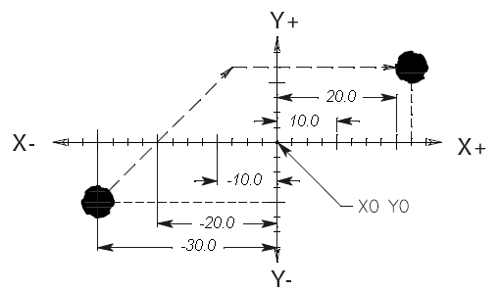
АБСОЛЮТНОЕ ПОЗИЦИОНИРОВАНИЕ: G90 G00 X22.5 Y12.5
или
ОТНОСИТЕЛЬНОЕ ПОЗИЦИОНИРОВАНИЕ: G91 G00 X52.5 Y22.5

КОМАНДА ЛИНЕЙНОЙ ИНТЕРПОЛЯЦИИ
G01 ЛИНЕЙНАЯ ИНТЕРПОЛЯЦИЯ
X Линейное перемещение по оси X
Y Линейное перемещение по оси Y
Z Линейное перемещение по оси Z
A Линейное перемещение по оси A
F Скорость интерполирования в мм (дюймах) в минуту
Этот G код задаёт прямолинейное (линейное) перемещение из точки в точку. Перемещение может осуществляться одновременно по одной, двум или трём осям. Все оси начинают и заканчивают движение с заданной скоростью. Можно также задать движение вращательной оси относительно осевой линии или точки. Скорость осей контролируется таким образом, чтобы общая скорость всех осей соответствовала заданной. Скорость подачи оси вращения определяется заданным значением диаметра оси вращения (параметр 34). Команда F модальная и может быть задана в любом предыдущем блоке. Только заданные оси будут совершать движение, а задание типа позиционирования (G90 или G91) будет определять интерпретацию значений перемещения.
Обход контура по кругу с компенсацией на инструмент:
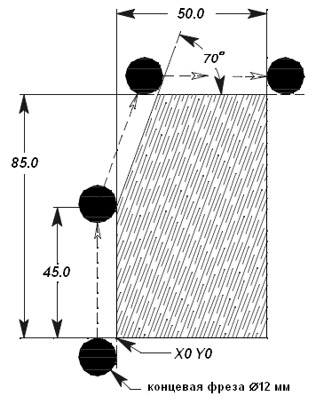
(Абсолютное позиционирование)
G01 G41 X0 Y-6. D01 F300.
G90 Y45 (absolute)
Y45.
X14.559 Y85.
X50.
Y0
X0
G40 X-8. Y-6.
или
(Относительное позиционирование)
G01 G41 X0 Y-6. D01 F300.
G91 Y51. (incremental)
X14.559 Y40
X36.441
Y-85.
Y-50.
G40 X-8. Y-6.
…

КОМАНДЫ КРУГОВОЙ ИНТЕРПОЛЯЦИИ
G02 КРУГОВАЯ ИНТЕРПОЛЯЦИЯ ПО ЧАСОВОЙ СТРЕЛКЕ
G03 КРУГОВАЯ ИНТЕРПОЛЯЦИЯ ПРОТИВ ЧАСОВОЙ СТРЕЛКИ
X Конечная точка дуги по оси X
Y Конечная точка дуги по оси Y
Z Конечная точка дуги по оси Z
A Конечная точка дуги по оси A
I Расстояние по X от начала дуги до её цента (если не задан R)
J Расстояние по Y от начала дуги до её цента (если не задан R)
K Расстояние по Z от начала дуги до её цента (если не задан R)
R Радиус дуги (если не заданы I, J, K)
F Скорость подачи в миллиметрах (дюймах) в минуту
Команда G03 задаёт движение против часовой стрелки, но задаётся подобно команде G02.
Эти команды используются для задания кругового движения по или против часовой стрелки. Круговое движение возможно по двум из трёх линейных осей: XY, XZ, YZ в зависимости от установки плоскости круговой интерполяции функциями G17, G18 или G19 соответственно. Адресные коды X, Y и Z используются для задания конечной точки дуги в абсолютном (G90) или относительном (G91) позиционировании. Если какой-либо из адресных кодов X, Y или Z не задан, его значение определяется по соответствующему значению начальной точки дуги. Круговую интерполяцию можно задать двумя разными способами: через координаты центра дуги I, J, K или заданием радиуса дуги R.
Команда круговой интерполяции используется для перемещения инструмента по дуге окружности в заданную позицию. Для задания кругового движения необходимо определить пять информационных элементов:
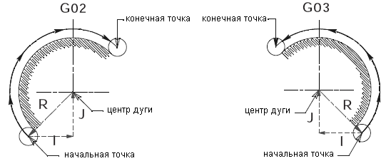
Пять информационных элементов круговой интерполяции:
 | Элемент | Команда | Примечание
1 | Команда плоскости интерполяции | G17 | Дуга, параллельная плоскости XY
1 | Команда плоскости интерполяции | G18 | Дуга, параллельная плоскости ZX
1 | Команда плоскости интерполяции | G19 | Дуга, параллельная плоскости YZ
2 | Координаты начала дуги | X, Y, Z | Координаты точки начала дуги
3 | Направление вращения | G02 | Вращение по часовой стрелке
3 | Направление вращения | G03 | Вращение против часовой стрелки
4 | Конечная точка дуги в абсолютном (G90) позиционировании | X, Y, Z | Координаты конца дуги относительно начальной точки детали
4 | Конечная точка дуги в относительном (G91) позиционировании | X, Y, Z | Координаты конца дуги относительно начальной точки дуги
5 | Метод I, J, K (центр дуги) | I, J, K | Расстояние от начальной точки дуги до её центра по осям X, Y, Z соответственно
5 | Метод R (радиус дуги) | R | Значение радиуса дуги
Существует два способа задания центра дуги. Первый использует адресные коды I, J, K для задания расстояния от начальной точки дуги до её центра вращения. Второй использует адресный код R для задания радиуса дуги. Ниже рассматриваются подробно оба этих метода.
Значения «I», «J» и «K» определяют «ОТНОСИТЕЛЬНОЕ» расстояние от начальной точки инструмента до центра дуги.
«I» относительное расстояние от начала дуги до её центра по оси «X».
«J» относительное расстояние от начала дуги до её центра по оси «Y».
«K» относительное расстояние от начала дуги до её центра по оси «Z».
Формат с R легче для определения, однако, при этом способе гораздо легче сделать неверный радиус. Если вы, при использовании формата R, сделаете ошибку в задании начальной или конечной точки дуги, станок всё равно будет делать дугу, после чего вы будете иметь некорректный радиус. Если вы сделаете ошибку в формате IJK, то станок остановится и выдаст предупреждающее сообщение. Однако, формат с R остаётся более лёгким в использовании при ручном программировании дуг.
Значение R определяет расстояние от начальной точки дуги до её центра. Если значение R положительное, дуга будет 180° и менее; для задания дуги более, чем 180° введите отрицательное значение R. При использовании R нельзя определить дугу в 360°. Необходимым условием для задания дуги через значение R должно быть отличие координаты конечной точки от начальной хотя бы по одному из значений X, Y или Z. Таким образом, можно задать любую дугу до 360° с использованием радиуса R и кодов G02 или G03.
G02 КРУГОВАЯ ИНТЕРПОЛЯЦИЯ ПО ЧАСОВОЙ СТРЕЛКЕ
Задаёт круговую траекторию движения инструмента по контуру детали, используя информацию о перемещении, заданную в блоке, и перемещая инструмент по часовой стрелке вплоть до 360°.
Скорость, с которой перемещается инструмент, задаётся командой F.
Все окружности определяются и обрабатываются программированием трёх частей информации:
НАЧАЛЬНАЯ ТОЧКА дуги
КОНЕЧНАЯ ТОЧКА дуги
ЦЕНТР ДУГИ относительное расстояние от начальной точки до ей центра.
НАЧАЛЬНАЯ ТОЧКА дуги определяется в предыдущем кадре, обычно это прямолинейное движение, заданное функцией G01.
КОНЕЧНАЯ ТОЧКА дуги определяется координатами «X» и «Y», определёнными в строке с кодом G02 при использовании плоскости круговой интерполяции, заданной кодом G17.
ЦЕНТР ДУГИ определяется адресными кодами «I» для оси «X» и «J» для оси «Y» для плоскости круговой интерполяции, заданной кодом G17. Значения адресных кодов определяют относительное расстояние и направление от начальной точки дуги до её цента. Также ЦЕНТР ДУГИ может задаваться через радиус окружности R.
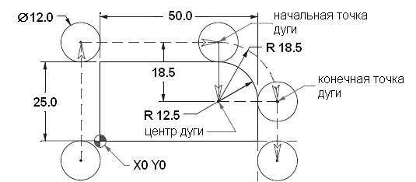
N6 G01 Y31. F300. ;
N7 X37.5 (начальная точка дуги) ;
N8 G02 X56. Y12.5 I0. J-18.5 (или N8 G02 X56. Y12.5 R18.5) ;
N9 G01 Y-6.
G02 КРУГОВАЯ ИНТЕРПОЛЯЦИЯ ПО ЧАСОВОЙ СТРЕЛКЕ С ИСПОЛЬЗОВАНИЕМ КОДОВ «I» И «J» ДЛЯ ОСЕЙ X И Y
Значения «I», «J» и «K» задают относительное расстояние от начала резания по дуге (начальная точка) до её цента.
Когда центр дуги задаётся с использованием адресных кодов I, J и K, адресный код R не используется. Какая пара кодов из I, J и K используется, определяется плоскостью круговой интерполяции (IJ для G17, IK для G18, JK для G19). Если задан только один из кодов I, J или K, значение второго подразумевается равным нулю. Использование I, J или K является единственным методом определения полной окружности в 360°, в этом случае начальная точка имеет те же самые координаты, что и конечная, поэтому нет необходимости задавать координаты X, Y или Z. Для задания полной окружности не надо вводить координаты конечной точки, просто задайте центр дуги вводом значений I, J или K.
ПРИМЕЧАНИЕ: в примере круговой интерполяции не используется значение компенсации на инструмент, поэтому круговое движение определяется до центра режущего инструмента. Для 90° углов или скруглений значения I и J можно задавать подобно тому, как показано ниже:
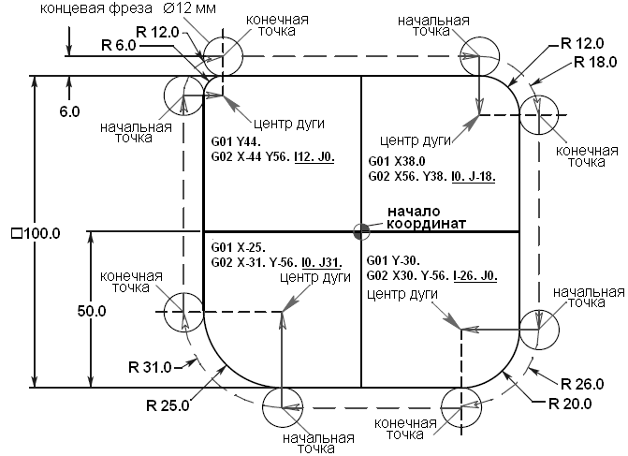
G02 КРУГОВАЯ ИНТЕРПОЛЯЦИЯ ПО ЧАСОВОЙ СТРЕЛКЕ С ИСПОЛЬЗОВАНИЕМ КОДА «R»
Адресный код «R» может быть использован вместо кодов «I», «J» и/или «K» для задания различных углов и скруглений и его использование более лёгкое для определения.
Как и коды «I», «J» и «K», используемые для определения относительного положения центра окружности от её начальной точки, код «R» выполняет подобную функцию.
Когда для задания окружности используется код «R», невозможно определить полную окружность в 360°. Когда определяется окружность менее 360°, используйте код «R»; X, Y или Z используйте для задания конечной точки, отличной от начальной точки. Значение R определяет расстояние от начальной точки до центра окружности. Если значение R положительно, дуга будет 180° или менее; для задания дуги более 180° задайте отрицательное значение.
ПРИМЕЧАНИЕ: в примере круговой интерполяции не используется значение компенсации на инструмент, поэтому круговое движение определяется до центра режущего инструмента. Для 90° углов или скруглений значения «R» можно задавать подобно тому, как показано ниже:
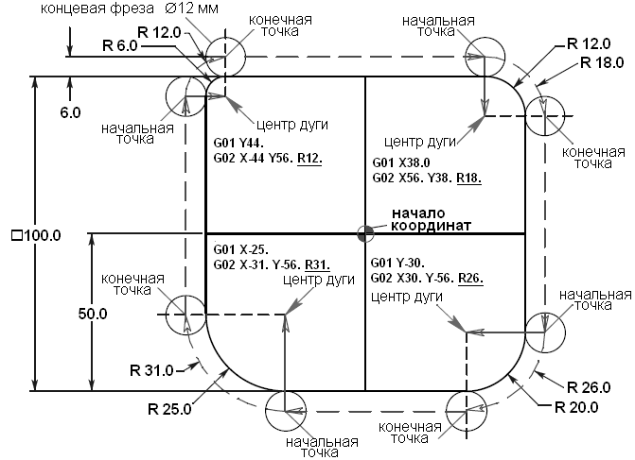
G03 КРУГОВАЯ ИНТЕРПОЛЯЦИЯ ПРОТИВ ЧАСОВОЙ СТРЕЛКИ
Задаёт круговую траекторию движения инструмента по контуру детали, используя информацию о перемещении, заданную в блоке, и перемещая инструмент против часовой стрелки вплоть до 360°.
Скорость, с которой перемещается инструмент, задаётся командой F.
Все окружности определяются и обрабатываются программированием трёх частей информации:
НАЧАЛЬНАЯ ТОЧКА дуги
КОНЕЧНАЯ ТОЧКА дуги
ЦЕНТР ДУГИ относительное расстояние от начальной точки до ей центра.
НАЧАЛЬНАЯ ТОЧКА дуги определяется в предыдущем кадре, обычно это прямолинейное движение, заданное функцией G01.
КОНЕЧНАЯ ТОЧКА дуги определяется координатами «X» и «Y», определёнными в строке с кодом G03 при использовании плоскости круговой интерполяции, заданной кодом G17.
ЦЕНТР ДУГИ определяется адресными кодами «I» для оси «X» и «J» для оси «Y» для плоскости круговой интерполяции, заданной кодом G17. Значения адресных кодов определяют относительное расстояние и направление от начальной точки дуги до её цента. Также ЦЕНТР ДУГИ может задаваться через радиус окружности R.
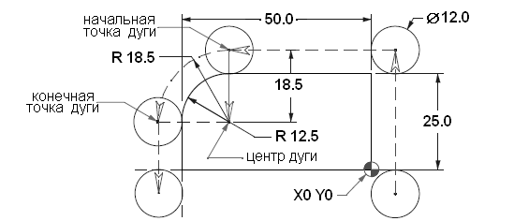
N6 G01 Y31. F300. ;
N7 X-37.5 (начальная точка дуги) ;
N8 G03 X-56. Y12.5 I0. J-18.5 (или N8 G03 X-56. Y12.5 R18.5) ;
N9 G01 Y-6.
G03 КРУГОВАЯ ИНТЕРПОЛЯЦИЯ ПРОТИВ ЧАСОВОЙ СТРЕЛКИ С ИСПОЛЬЗОВАНИЕМ КОДОВ «I» И «J» ДЛЯ ОСЕЙ X И Y
Значения «I», «J» и «K» задают относительное расстояние от начала резания по дуге (начальная точка) до её цента.
Когда центр дуги задаётся с использованием адресных кодов I, J и K, адресный код R не используется. Какая пара кодов из I, J и K используется, определяется плоскостью круговой интерполяции (IJ для G17, IK для G18, JK для G19). Если задан только один из кодов I, J или K, значение второго подразумевается равным нулю. Использование I, J или K является единственным методом определения полной окружности в 360°, в этом случае начальная точка имеет те же самые координаты, что и конечная, поэтому нет необходимости задавать координаты X, Y или Z. Для задания полной окружности не надо вводить координаты конечной точки, просто задайте центр дуги вводом значений I, J или K.
ПРИМЕЧАНИЕ: в примере круговой интерполяции не используется значение компенсации на инструмент, поэтому круговое движение определяется до центра режущего инструмента. Для 90° углов или скруглений значения I и J можно задавать подобно тому, как показано ниже:
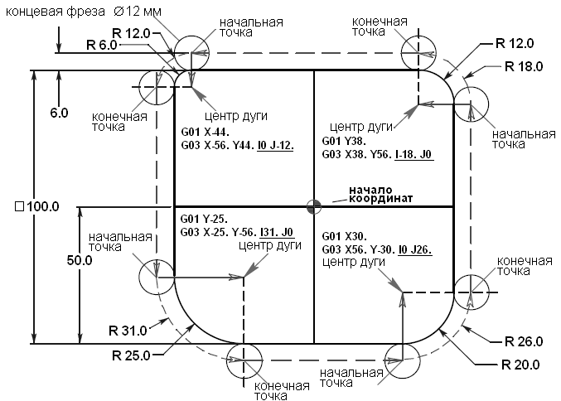
G03 КРУГОВАЯ ИНТЕРПОЛЯЦИЯ ПРОТИВ ЧАСОВОЙ СТРЕЛКИ С ИСПОЛЬЗОВАНИЕМ КОДА «R»
Адресный код «R» может быть использован вместо кодов «I», «J» и/или «K» для задания различных углов и скруглений и его использование более лёгкое для определения.
Как и коды «I», «J» и «K», используемые для определения относительного положения центра окружности от её начальной точки, код «R» выполняет подобную функцию.
Когда для задания окружности используется код «R», невозможно определить полную окружность в 360°. Когда определяется окружность менее 360°, используйте код «R»; X, Y или Z используйте для задания конечной точки, отличной от начальной точки. Значение R определяет расстояние от начальной точки до центра окружности. Если значение R положительно, дуга будет 180° или менее; для задания дуги более 180° задайте отрицательное значение.
ПРИМЕЧАНИЕ: в примере круговой интерполяции не используется значение компенсации на инструмент, поэтому круговое движение определяется до центра режущего инструмента. Для 90° углов или скруглений значения «R» можно задавать подобно тому, как показано ниже:
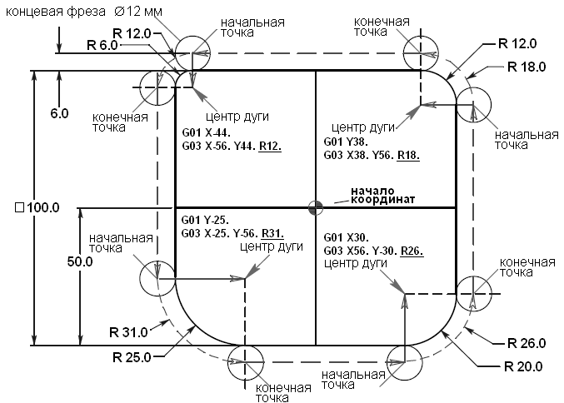
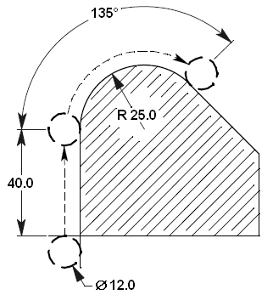
Следующей код демонстрирует задание дуги меньше 180°, используя положительное значение R.
G90 G54 G00 X-6. Y-6. ;
G01 Y40. F300. ;
G02 X46.92 Y61.92 R31. ;
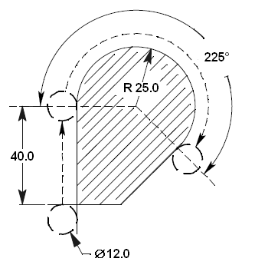
Для задания дуги более 180° вам необходимо задать отрицательное значение R.
G90 G54 G00 X-6. Y-6. ;
G01 Y40. F300. ;
G02 X46.92 Y18.08 R-31.
Задание полной окружности в 360° невозможно с использованием формата с адресным кодом R. Для задания полной окружности в 360° используйте формат функций G02 и G03 с адресными кодами I и J, определяющими центр окружности, относительно её начальной точки.
G03 КРУГОВАЯ ИНТЕРПОЛЯЦИЯ ПРОТИВ ЧАСОВОЙ СТРЕЛКИ
Функция G03 создаёт вращательное движение против часовой стрелки, а в остальном она подобна функции G02.

УПРАЖНЕНИЕ НА ИНТЕРПОЛЯЦИЮ
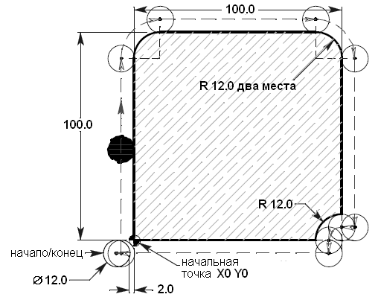
Режущим инструментом является концевая фреза ∅12 мм. Контур начинается в нижнем левом углу и фрезеруется вокруг на глубину 16 мм. Когда используете круговую интерполяцию G02, G03 вы можете использовать либо формат с IJ, или с R, но не оба сразу. Траектория инструмента задаётся центром инструмента (без коррекции на диаметр).
O00010 (ПРИМЕР ИНТЕРПОЛЯЦИИ)
T1 M06 (ФРЕЗА ∅12 ММ)
G90 G54 G00 X_____ Y_____
S1500 M03
G43 H01 Z2. M08
G01 Z_____ F1000. (опускание на глубину реза)
X______ F300. (подход к левой стороне детали по центру инструмента)
Y______ (подход к верхнему левому радиусу и далее по окружности детали)
G0__ X_____ Y_____ R_____ (или I_____ J_____ вместо R)
G0__ X_____
G0__ X_____ Y_____ R_____ (или I_____ J_____ вместо R)
G0__ Y_____
X_____
G0__ X_____ Y_____ R_____ (или I_____ J_____ вместо R)
G0__ Y_____
X_____
G00 Z25. M09
G28 G91 Z0. M05
M30

НАЧАЛЬНЫЕ СТРОКИ ПРОГРАММЫ
T1 M06 | T1 Выбрать инструмент номер 1 для последующей установки в шпиндель  M06 Выполнить смену инструмента
G90 G54 G00 X____ Y____ | G90 Выбрать абсолютное позиционирование  G54 Выбрать нулевую точку №1  G00 Ускоренное перемещение  X__ Перемещение в позицию по оси X  Y__ Перемещение в позицию по оси Y
S1200 M03 | S1200 Указать управлению, что скорость вращения шпинделя должна составлять 1200 оборотов в минуту  M03 Включить шпиндель по часовой стрелке с указанными оборотами
G43 H01 Z2. M08 | G43 Применить значение компенсации на длину инструмента, значение задаётся регистром Hnn  Н01 Определяет регистр, значение которого используется для коррекции на длину инструмента  Z2. Перемещение по оси Z на расстояние 2 мм от поверхности детали с учётом компенсации на длину инструмента  M08 Включить подачу охлаждающей жидкости

ЗАВЕРШАЮЩИЕ СТРОКИ ПРОГРАММЫ
G00 Z25. M09 | G00 Функция ускоренного перемещения  Z25. Подъём шпинделя на высоту 25 мм над поверхностью детали  M09 Выключение подачи охлаждающей жидкости
G28 G91 Y0. Z0. M05 | G28 Станочная функция возврата в нули станка всех осей. Если заданы какие-либо из осей X, Y или Z, только эти оси возвращаются в нуль. В функции G28 не будут учитываться какие-либо компенсации на геометрию инструмента  G91 Подготовительная функция относительного позиционирования, которая требуется для ускоренного перемещения в нули станка  Y0. Задаёт перемещение оси Y в нуль станка  Z0. Задаёт перемещение оси Z в нуль станка  M05 Команда останова шпинделя.
-----Использование функции G53 вместо G28 для выхода в нули станка-----
G53 G49 Y0. Z0. M05 | G53 Подготовительная функция, предназначенная для позиционирования относительно нуля станка, игнорируя рабочую нулевую точку. Функция не модальная, поэтому в следующем блоке позиционирование будет осуществляться относительно рабочего нуля станка.  G49 Подготовительная функция, отменяющая компенсацию на длину инструмента.  Y0 Задаёт перемещение оси Y в нуль станка  Z0 Задаёт перемещение оси Z в нуль станка  M05 Команда останова шпинделя.
-------------------------------------------------------------------------------------------------
M30 | M30 Указывает на конец программы и сброс управления. Устанавливает указатель программы на её начало. Также останавливает шпиндель, выключает охлаждение и отменяет компенсацию на длину инструмента. Также подготавливает управление к выполнению следующего цикла.

ВЫБОР МЕТРИЧЕСКИХ/ДЮЙМОВЫХ ЕДИНИЦ
G20 Выбор программирования в дюймах
G21 Выбор программирования в миллиметрах
Выбор между программированием в дюймах или миллиметрах осуществляется соответствующей установкой параметра 9. Изменение параметра 9 с дюймов к миллиметрам и обратно не оказывает какого-либо воздействия на программу, загруженную в памяти. Вы должны изменить значения перемещения осей с миллиметров на дюймы и затем перегрузить программу в память.
Программирование в дюймах позволяет задавать диапазон перемещения осей ±15400.0000 дюймов с точностью 0.0001 дюйма. Когда программирование осуществляется в дюймах, скорость позиционирования осей задаётся в дюймах в минуту в диапазоне от 0.0001 до ±500 дюймов в минуту.
Метрическое программирование позволяет задавать диапазон перемещения осей ±39300.000 мм с точностью 0.001 мм. Скорость перемещения осей задаётся в миллиметрах в минуту в диапазоне от 0.001 до ±12700.000 мм в минуту.
На дополнительные четвёртую и пятую ось выбор единиц измерения не оказывает влияние, поскольку они всегда программируются в градусах. Дополнительная С ось также программируется в градусах.
Стандартные G-коды G20 и G21 в некоторых системах управления используются для переключения между программированием в дюймах и миллиметрах. В системе управления HAAS они могут использоваться только для проверки корректной установки параметра 9 для выполнения данной программы.
Параметр 9 ЕДИНИЦЫ ИЗМЕРЕНИЯ — Может принимать значение Inch/Metric. Когда установлен в Inch, программными единицами являются дюймы с точностью 0.0001. Если установлен в Metric, программными единицами будут миллиметры с точностью 0.001. Изменение этого параметра не будет автоматически преобразовывать дюймовые значение в метрические и обратно. Вы должны изменить программу, задав новые значения, в соответствии с выбранными единицами. Когда параметр установлен в Inch, кодом по умолчанию группы 06 будет G20. Если установлен в Metric, кодом по умолчанию будет G21. Когда параметр изменяется с дюймов на миллиметры или обратно, все значения корректоров на инструмент и начальные точки преобразуются в соответствии с выбранными единицами.

ВЫБОР РАБОЧЕЙ СИСТЕМЫ КООРДИНАТ
G54–G59 РАБОЧАЯ СИСТЕМА КООРДИНАТ №1–6
Эти G-коды позволяют выбрать одно из шести смещений системы рабочих координат, которые введены на дисплейной странице Смещение Рабочих Координат (Work Zero Offset). Все последующие перемещения осей будут осуществляться относительно выбранной рабочей системы координат.
G110–G129 РАБОЧАЯ СИСТЕМА КООРДИНАТ №7–26
Эти G-коды работают подобно кодам G54–G59
G154 P1–99 РАБОЧАЯ СИСТЕМА КООРДИНАТ №7–105
Код G154 был добавлен в программной реализации системы HAAS версии 12.02 и выше. Эта возможность позволяет расширить число дополнительных систем рабочих координат до 99. Во всех предыдущих версиях пользователь был ограничен 27 системами рабочих координат. Они включали шесть стандартных систем координат (определяемые черед G54–G59) и 20 дополнительных (с G110 по G129). Теперь, с помощью кода G154 P1–99 вы можете активировать дополнительные системы рабочих координат. Например, G154 P10 активирует дополнительную систему рабочих координат №10. Обратите внимание, что коды с G110 по G129 ссылаются на те же системы координат, что и G154 с P1 по P20, то есть, их можно выбрать, используя любой метод. Дисплей Рабочих Координат будет скорректирован соответственно. Страница Позиционирование также расширена так, чтобы при задании рабочих координат через код G154 заголовок в верхнем правом углу рабочих координат будет показывать значение G154 P.
Примечание: в программном обеспечения версии 12.02 код G154 переименован в G155: во всех предыдущих версиях код G154 означал 5-осевой цикл жесткого нарезания левой резьбы. Теперь он задаётся кодом G155.

ДОПОЛНИТЕЛЬНОЕ ОПРЕДЕЛЕНИЕ РАБОЧИХ КООРДИНАТ
Примечание: команда G52 работает в зависимости от установок параметра 33. Эти установки выбирают один из стилей FANUC, HAAS или YASNAK для определения координат.
G52 СДВИГ РАБОЧЕЙ СИСТЕМЫ КООРДИНАТ YASNAK
Этот код выбирает систему координат G52. Эта система координат работает подобно системе координат G54 за исключением того, что она может изменяться программно с использованием кода G92.
G52 УСТАНОВИТЬ СДВИГ РАБОЧИХ КООРДИНАТ FANUC
Этот код устанавливает сдвиг локальной (дочерней) системы координат по отношению к текущей рабочей системе. G52 не модальная функция, не задаёт осевого перемещения. Координатная система G52 будет эффективна для всех рабочих координатных систем до её отмены. Отмена осуществляется путём нажатия на RESET или достижением конца программы. Также отменяется при достижении команд M30, G52 X0 Y0 Z0 или командой G92.
G52 УСТАНОВИТЬ СДВИГ РАБОЧИХ КООРДИНАТ HAAS
Этот код по действию подобен коду G52 FANUC, за исключением того, что он не отменяется по включению станка, нажатию RESET или достижению программой команды M30. Отмена сдвига рабочей координатной системы можно осуществить только командой G52 X0 и/или Y0 и/или Z0 или командой G92.
G53 НЕМОДАЛЬНОЕ ПОЗИЦИОНИРОВАНИЕ ОТНОСИТЕЛЬНО МАШИННОГО НУЛЯ СТАНКА
Этот код временно игнорирует рабочую систему координат и осуществляет позиционирование относительно нулевых точек станка. Данный код не модальный, поэтому следующий блок будет ссылаться на рабочую систему координат, которая была активна перед применением данной команды.

КОМПЕНСАЦИЯ НА ДЛИНУ ИНСТРУМЕНТА
G43 КОМПЕНСАЦИЯ НА ДЛИНУ ИНСТРУМЕНТА + (плюс)
Этот код выбирает компенсацию на длину инструмента в положительном направлении. Поэтому, значение смещения длины инструмента добавляется к заданному значению координаты. Должен быть также задан адресный код Hnn для выбора регистра компенсации, значение из которого будут использоваться в качестве компенсации на длину инструмента.
Во время процесса настройки, каждый инструмент необходимо подвести до точки касания с нулевой поверхностью детали. В этой позиции необходимо записать значение компенсации на длину для данного инструмента нажав кнопку TOOL OFSET MESUR. Эта длина инструмента выражает смещение нулевой точки детали к нулевой позиции по «Z» для данного инструмента.
Программный код, позиционирующий инструмент:
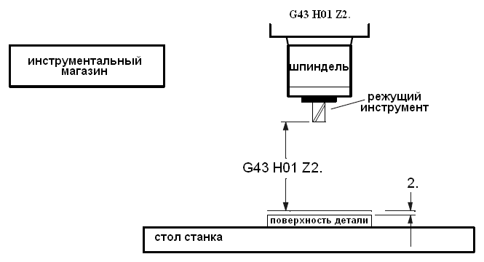
G44 КОМПЕНСАЦИЯ НА ДЛИНУ ИНСТРУМЕНТА – (минус)
Этот код выбирает компенсацию на длину инструмента в отрицательном направлении. То есть, длина компенсации вычитается из заданного значения координаты. Для выбора правильного значения корректора необходимо запрограммировать значение Hnn.
G49 ОТМЕНА КОМПЕНСАЦИИ НА ДЛИНУ ИНСТРУМЕНТА
Данный G-код отменяет компенсацию на длину инструмента. Ввод кода H00 оказывает аналогичное воздействие. M30 или RESET также отменяют компенсацию на длину режущего инструмента.

КОМАНД ЗАДЕРЖКИ
G04 ЗАДЕРЖКА
P Время задержки в секундах или миллисекундах
Команда G04 используется для программируемой временной задержки выполнения программы или её приостановки на заданное время. Если запрограммирована в строке, содержащей команды перемещения G00, G01, G02 или G03, все перемещения будут приостановлены на заданное в параметре P значение. Если значение параметра P не содержит десятичную точку, время задержки выражается в миллисекундах (0.001 секунды), иначе в секундах. Приостанавливается только перемещение по координатным осям, шпиндель продолжает вращаться с заданной скоростью и охлаждение остаётся включенным.
G04 P___
Минимальное значение – P0.001 секунды
Максимальное значение – P1000.000 секунд

ПЕРЕХОД В НАЧАЛЬНУЮ ТОЧКУ И ВОЗВРАТ (G28)
G28 Возврат в начальную точку, дополнительно установка промежуточной точки.
Функция G28 используется для возврата в станочный нуль всех осей. Если задана позиция по какой-либо из осей X, Y, Z или A, перемещение осуществляется только для заданных осей через заданную точку. Эта точка называется промежуточной и сохраняется, если необходимо, для использования в функции G29. Если вы не хотите использовать промежуточную точку для перехода в станочный нуль, добавьте команду относительного позиционирования (G91) в данной строке кода со значениями X0, Y0 и/или Z0 для выбора осей, которые требуется переместить в нулевую точку станка. Это будет означать, что позиция осей задаётся относительно нулевой точки, с промежуточной точкой в нулевой точке станка, то есть, определяет перемещение заданных осей в станочный нуль. Убедитесь, что вы запрограммировали команду абсолютного позиционирования (G90) в начале следующего кадра, если вам необходимо работать в абсолютных координатах.
Если X, Y, Z или A не заданы, все оси перемещаются напрямую в нуль станка. Любые дополнительные оси (B, C, …) перемещаются в нули после перемещения главных осей. G28 не распознаёт компенсацию на длину инструмента.
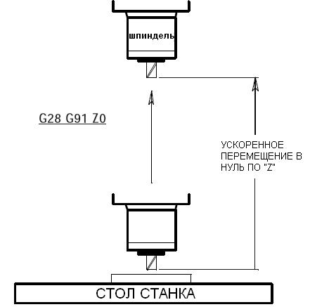

ДРУГОЙ СПОСОБ ВОЗВРАЩЕНИЯ В МАШИННЫЙ НУЛЬ (G53)
Этот код временно игнорирует рабочую нулевую точку, используя координатную систему станка (станочный нуль). Это позволяет вам задавать перемещения, относительно нулевой точки станка. Данный код не модальный, что приводит к возврату в следующем кадре к рабочей нулевой точке, которая была определена ранее.
Команда G53 может использоваться для подъёма по оси Z в позицию смены инструмента или отвода от детали по осям Y и Z в конце программы вместо команды G28. Команда G28 хорошо подходит для перемещения в станочный нуль и большинство людей использует её. Однако, для перемещения напрямую в станочный нуль заданных осей приходится использовать команду относительного позиционирования (G91) для задания промежуточной точки относительно нуля станка. Затем вам будет практически всегда необходимо переключится к абсолютному позиционированию в следующем кадре для последующих перемещений. Вместо переключения между командами абсолютного и относительного позиционирования можно использовать команду G53 с X0, Y0 или Z0 для задания перемещения требуемой оси.
Убедитесь, что вы отменили коррекцию на длину инструмента (G49), для перемещения оси Z в позицию смены инструмента: G53 G49 Z0
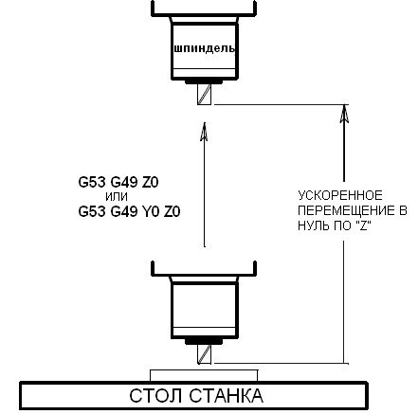

ФРЕЗЕРОВАНИЕ КРУГОВОГО КАРМАНА
Для фрезерования круговых карманов используются два G-кода: G12 и G13. Они различаются только направлением вращения. Эти коды не модальные.
G12 Фрезерование кругового кармана по часовой стрелке
X Позиция по X центра кругового кармана
Y Позиция по Y центра кругового кармана
Z Глубина кармана или приращение реза при заданном G91
I Радиус начальной окружности (или конечный радиус, если нет K)
K Конечный радиус (если задан)
Q Приращение радиуса спирали (используется только если есть K)
L Число повторов по глубине (используется при заданном G91)
D* Номер регистра компенсации на диаметр инструмента
F Подача резания в миллиметрах (дюймах) в минуту
Код G12 подразумевает использование компенсации G42 – инструмент справа.
G13 Фрезерование кругового кармана против часовой стрелки
Код G13 подразумевает использование компенсации G41 – инструмент слева и будет вести обработку против часовой стрелки, в отличии от G12. Код G13 предпочтительнее для использования, поскольку обеспечивает попутное фрезерование при использовании стандартный праворежущих фрез.
*Для того чтобы получить точно заданный диаметр кругового кармана, управление использует указанную компенсацию на радиус инструмента. Если компенсация не требуется, запрограммируйте D0.
Инструмент должен быть позиционирован в центр кругового кармана или предыдущим перемещением, или в этой команде заданием координат X и Y. Резание осуществляется полностью круговым движением с переменным радиусом.
Код G12 подразумевает использование компенсации на диаметр G42.
Код G13 подразумевает использование компенсации на диаметр G41.
Для удаления всего материала внутри кармана используйте значения I и Q меньше, чем диаметр инструмента и значение K, равное радиусу кармана. Коды G12 и G13 входят в Group 00, следовательно, они не модальные.
Если K и Q не заданы, черновые проходы по центру не применяются, а выполняется только окончательный проход по заданному радиусу кармана.
Если задано относительное позиционирование (G91) и указано L, обработка кармана повторяется L раз с шагом Z по глубине на подаче F.
ПРИМЕЧАНИЕ: Данная команда не поднимает инструмент с глубины резания в конце обработки, поэтому убедитесь, что вы поднимаете инструмент после данной команды на высоту, достаточную, чтобы избежать столкновения с деталью или крепящими приспособлениями перед перемещением в другую позицию XY.
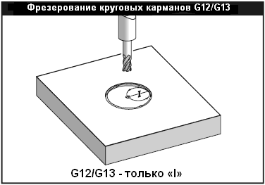
ПРИМЕР: Фрезерование кругового кармана с помощью G12/G13 в один проход с использованием только параметра «I». (Использование G13 предпочтительнее, поскольку осуществляется попутным фрезерованием).
O00050
N11 (D01 DIA. OFFSET IS 12.)
N12 T1 M06 (12 ММ DIA. 2 FLT END MILL)
N13 G90 G54 G00 X50. Y50. (перемещение по XY в центр кармана)
N14 S1900 M03
N15 G43 H01 Z2. M08
N16 G13 Z-12. I12. D01 F250. (∅24х12 глубиной в один проход)
N17 G00 Z25. M09
N18 G53 G49 Y0. Z0.
N19 M30
*Перемещение по оси Z со скоростью, отличной от заданной в цикле фрезерования кругового кармана G12/G13.
N21 (D01 DIA. OFFSET IS .500)
N22 T1 M06 (12 MM DIA. 2 FLT END MILL)
N23 G90 G54 G00 X50. Y50. (перемещение по XY в центр кармана)
N24 S1900 M03
N25 G43 H01 Z2. M08
N26 G01 Z-12. F150. (подача по Z медленнее или быстрее чем в G13)*
N27 G13 I12. D01 F250. (∅24х12 глубиной в один проход)
N28 G00 Z25. M09
N29 G53 G49 Y0. Z0.
N30 M30

